МИНОБРНАУКИ РОССИИ

**Бугульминский филиал федерального государственного бюджетного образовательного учреждения**

**высшего образования**

**«Казанский национальный исследовательский технологический университет»**

**(БФ ФГБОУ ВО «КНИТУ»)**

**СОПРОТИВЛЕНИЕ МАТЕРИАЛОВ**

**методические указания**

**для студентов очной и заочной форм обучения,**

**направления**

**15.03.02 Технологические машины и оборудование**

**Бугульма, 2022 год**

УКАЗАНИЯ О ПОРЯДКЕ ВЫПОЛНЕНИЯ КОНТРОЛЬНЫХ РАБОТ

Каждый студент-заочник выполняет в семестре по одной контрольной работе.

Если обучение в курсе Сопротивление материалов проводится в два семестра, то в первом семестре контрольная работа включает в себя задания 1; 3; 4, а во втором семестре - задания № 5.2; 6; 7. Если обучение проводится в один семестр, то, контрольная работа включает в себя задачи 1;3;4;5.

Прежде чем приступать к решению контрольных заданий, необходимо разобрать решение типовых задач.

Задание выбирается в соответствии с выданными студенту вариантом и шифром. По номеру варианта выбирается расчетная схема. В качестве номера варианта служит последняя цифра номера зачётной книжки, в качестве шифра - последние 4 цифры зачетной книжки. По номеру шифра выбираются данные. Для этого над шифром необходимо расположить первые четыре буквы русского алфавита, например,

АБВГ

шифр-2753.

Из каждого столбца таблицы, обозначенной сверху определенной буквой (например. Б), надо взять ту строку, номер которой совпадает с цифрой, стоящей под этой буквой (цифра 7).

Работы, выполненные с нарушением этих правил, не засчитываются. Контрольные работы следует выполнять в обычной тетради. В заголовке контрольной работы должны быть написаны: номер контрольной работы, название дисциплины, фамилия, имя и отчество студента (полностью), название направления, номера зачетной книжки, варианта.

Перед решением задачи надо выписать полностью ее условие с числовыми данными, сделать аккуратный эскиз в масштабе. Решение должно сопровождаться краткими пояснениями, чертежами и формулами, необходимыми для расчетов. Надо избегать многословных пояснений и пересказа учебника. Необходимо указывать размерности всех величин и подчеркивать окончательные результаты. Расчеты производить до двух или трех значащих цифр в соответствии с необходимой точностью. На каждой странице необходимо оставлять поля в 5 см для замечаний преподавателя.

**1 Центральное растяжение и сжатие прямолинейного стержня**

**1.1 Внутренние силы и напряжение в поперечных сечениях. Расчёт на прочность**

Под растяжением (сжатием) понимают такой вид нагружения, при котором в поперечных сечениях стержня из шести возможных внутренних усилий возникает только одно – продольная сила, обозначаемая Nх или N.

Обычным является растяжение стержня силами, приложенными к концам. Передача усилий к стержню может быть осуществлена различными способами. Во всех случаях, однако, система внешних сил образует равнодействующую F, направленную вдоль оси стержня.

Сжатие отличается от растяжения формально только знаком продольной силы. При растяжении продольная сила положительна и направлена от сечения, а при сжатии – отрицательна и направлена к сечению.

Между продольной силой N и напряжениями Ϭx существует интегральная зависимость

$$N=\int_{A}{Ϭ_{x}dA (1.1)}$$

где А – площадь поперечного сечения стержня, Ϭx – нормальное напряжение.

Согласно гипотезе плоских сечений, которая подтверждается экспериментами, в частности на резиновых моделях, поперечные сечения при растяжении (сжатии) перемещаются поступательно, поэтому нормальные напряжения распределены по сечению равномерно (Ϭ = const).

Следовательно, вынося Ϭx как постоянную величину за знак интеграла, получаем:

$$N=Ϭ_{x}\int_{A}{dA=Ϭ_{x}A}$$

откуда Ϭ =N/A (1.2)

Формула (1.2) справедлива за исключением участков стержня, расположенных в зоне приложения внешних сил и в местах резкого изменения геометрической формы сечения стержня. Однако в расчетах эти конкретные особенности не учитываются, а принимается во внимание, только равнодействующая внешних сил, равная F. При этом руководствуются принципом Сен– Венана, по имени французского ученого (1797-1886гг.), приложимый не только к растяжению (сжатию), но также к кручению, изгибу и многим другим задачам сопротивления материалов. Применительно к стержням он может быть сформирован следующим образом: особенности приложения внешних растягивающих (сжимающих) сил проявляются, как правило (исключение могут составлять тонкостенные стержни), на расстояниях, не превышающих характерных размеров поперечного сечения стержня.

В местах резкого изменения формы и размеров сечения стержня возникает значительные напряжения, также носящие локальный характер. Это явление получило название концентраций напряжений. Количественно оно оценивается теоретическим коэффициентом напряжений.

**Расчёт на прочность**

Условие прочности при растяжении или сжатии имеет вид:

max|Ϭ|=max|N|/A $≤$ Ϭadm , (1.3)

где Ϭadm - допускаемое напряжение. В инженерных расчетах отклонения от основного неравенства (1.3) допустимы в пределах $±$ 5%.

Различают 3 рода задач при расчете на прочность:

1. проверка прочности;
2. подбор сечений;
3. определение допускаемой нагрузки.

В задачах первого типа (по заданной нагрузке и размерам поперечного сечения стержня) определяют фактические напряжения и сравнивают их с допускаемыми. С проверочными расчетами встречаются, в частности, при экспертизе выполненных проектов. Задачи второго типа связаны с определением требуемой площади поперечного сечения А (по известным нагрузке и допускаемому напряжению).

При решении третьего типа задач сначала определяют допускаемое значение продольной силы Nadm (по заданным размерам поперечного сечения стержня и известному допускаемому напряжению), а затем допускаемую нагрузку.

**1.2 Деформации и перемещения. Расчет на жесткость**

Опыты показывают, что при растяжении длина стержня увеличивается, а поперечные размеры уменьшаются, при сжатии - наоборот (рисунок 1.1).

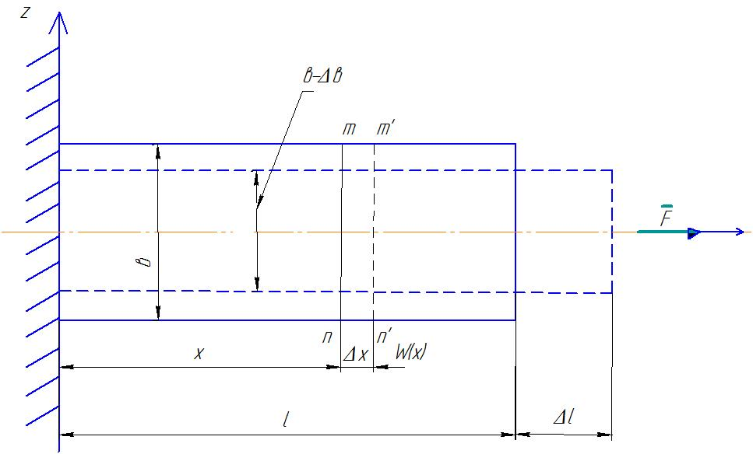

Рисунок 1.1

Величина ∆ℓ и ∆b – абсолютные продольная и поперечная деформации.

С ними связаны относительные деформации: продольная $Ɛ=∆l/l$ и поперечная $Ɛ'=∆в/в$.

Между продольной и поперечной деформациями существует установленная экспериментально зависимость:

$Ɛ'=-υ∙Ɛ$ (1.4)

здесь υ – коэффициент поперечной дифференциации (коэффициент Пуассона). Для различных материалов он колеблется от 0 до 0,5. Минимальное значение соответствует пробке (υ=0), а максимальное – каучуку (υ≈ 0,5). Для большинства металлов и сплавов он изменяется от 0,25 до 0,35.

Для большинства конструкционных материалов можно считать, что в известных пределах нагружения между нормальным напряжением и относительной продольной деформацией существует линейная зависимость.

$Ϭ=E∙Ɛ$ (1.5)

Это положение носит название закон Гука.

Коэффициент пропорциональности Е, называемый модулем продольной упругости или модулем Юнга, - физическая постоянная данного материала, характеризующая его жесткость, т.е. способность сопротивляться деформированию.

Поскольку *ε* – безразмерная величина, то Е имеет ту же размерность, что и напряжение (Н/м2 или Па).

Перейдем к вопросу об определении изменения длины стержня. По определению относительной продольной деформации

*ε*х =∆ (dх) /dх, (1.6)

Откуда, учитывая, что*ε*х = σх/Е и σх =N/А, получаем

∆ (dx) = Ndx/ (ЕА).

Абсолютное удлинение стержня на длине ℓ будет равно

∆ℓ = $\int_{0}^{l}{Ndx/(EA)}$ (1.7)

В частном случае для стержня постоянного поперечного сечения, нагруженного на конце силойF (рисунок 1.1)

∆ℓ = Fℓ/(ЕА) (1.8)

Величины ЕА и с= ЕА/ℓ

Называют соответственно жесткостью сечения и жесткостью стержня при растяжении (сжатии).

Перемещение произвольного сечения х стержня равно изменению длины участка, заключенного между этим сечением и заделкой (рисунок 1.1).

W (X) = ∆Х = $\int_{0}^{х}{Ndx/(EA)}$ = $\int_{0}^{х}{Ϭ_{x} dx/E}$ (1.9)

Условие жесткости для прямолинейного стержня можно записать в виде:

∆ℓmax≤∆ℓadm  (1.10)

*ε*max*ε*adm (1.11)

Здесь ∆ℓadmи *ε*admсоответственно допускаемые продольная абсолютная и продольная относительная деформации.

**ЗАДАЧА 1**

Стальной ступенчатый стержень (приложение 1, рис. 1) находится под действием продольной силы F и собственного веса (у = 78 кН/м3).

Требуется:

1) построить эпюры продольных усилий и напряжений;

2) определить опасное сечение и произвести проверочный расчет стержня, если σadm = 160 МПа;

3) определить абсолютное удлинение стержня(Е = 2×105 МПа). Данные взять из таблицы 1.

Таблица 1

|  |  |  |  |  |  |
| --- | --- | --- | --- | --- | --- |
| №  строки | F,  кН | А,  см2 | ℓ1 | ℓ2 | ℓ3 |
| м | | |
|  | В | А | Б | Г | А |
| 0 | 11 | 11 | 2.1 | 3.0 | 1.1 |
| 1 | 12 | 12 | 2.2 | 2.9 | 1.2 |
| 2 | 13 | 13 | 2.3 | 2.8 | 1.3 |
| 3 | 14 | 14 | 2.4 | 2.7 | 1.4 |
| 4 | 15 | 15 | 2.5 | 2.6 | 1.5 |
| 5 | 16 | 16 | 2.6 | 2.5 | 1.6 |
| 6 | 17 | 17 | 2.7 | 2.4 | 1.7 |
| 7 | 18 | 18 | 2.8 | 2.3 | 1.8 |
| 8 | 19 | 19 | 2.9 | 2.2 | 1.9 |
| 9 | 20 | 20 | 3.0 | 2.1 | 2.0 |

**ПРИМЕР РЕШЕНИЯ ЗАДАЧИ 1**

Стальной ступенчатый стержень (рис.1.2) находится под действием продольной силы F и собственного веса (γ = 78 кН/м3). Требуется:

1) построить эпюры продольных усилий и напряжений;

2) определить опасное сечение и произвести проверочный расчет стержня, если σadm= 160 МПа;

3) определить удлинение стержня (Е = 2·105 МПа).

*Исходные данные:*

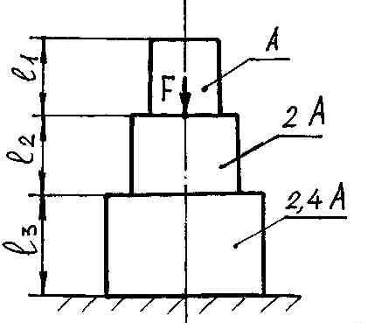

Исходные данные:

А= 10 см2;

F = 10 кН;

l1= 1 м;

l2= 1.4 м;

l3 = 1.6 м.

Рисунок 1.2

**РЕШЕНИЕ:**

1. При учете собственного веса стержня расчетная схема задачи имеет вид, представленный на рис.1.3, где n1= γA = 0,078 кН/м,

n2= γ2A = 0,156 кН/м, n3= γ2,4A = 0,187 кН/м.

Для определения внутренних усилий применяется метод сечений. Стержень разбивается на участки. Границами участков служат сечения, в которых, изменяются площадь поперечного сечения или характер нагружения. На каждом участке стержень мысленно рассекается плоскостью перпендикулярной к оси стержня. Положение выбранного сечения фиксируется координатой X. Отбрасывается одна из отсеченных частей и действие отброшенной части заменяется внутренними усилиями, которые определяются из условия равновесия отсеченной части.

Эпюрой внутренней силы называется график, показывающий распределение этой силы вдоль оси стержня.

При центральном растяжении (сжатии) в поперечных сечениях стержня возникает только один внутренний силовой фактор – продольная сила N. Нормальные напряжения в поперечном сечении стержня определяются по формуле $σ=\frac{N}{A}$  . Продольная сила N и нормальное напряжение $σ$ считаются положительными, если они вызывают растяжение продольных волокон стержня.

В данном случае стержень разбивается на три участка, площади поперечных сечений которых

А1= А= 10 см2; А2 = 2**.**А = 20 см2; А3 = 2,4**.**А = 24 см2.

I участок: (0 ≤ х1≤ 1м)

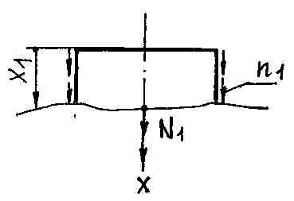 ∑Fх= N1 + n1x1 = 0

N1 = – n1x1 = – 0.078 x1≈– 0.1x1

N1(0) = 0,

N1(1м) = –0.1кН

  ;

σ1(0) = 0, σ1(1м) = – 0.1 Мпа

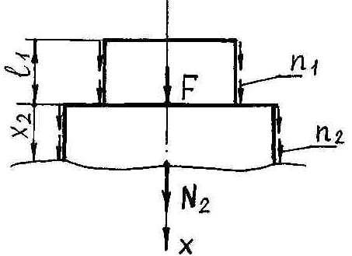 II участок: (0 ≤ х2≤1.4м)

 ∑Fх= F + n1ℓ1 + n2x2 + N2= 0

N2= –n1ℓ1 – F – n2x2

 N2(0) = – 10.1 кН, N2(1.4м) = – 10.3 кН

 σ2(0)= –5.04МПа,σ2(1.4м) = – 5.15Мпа

IIIучасток: (0 ≤ х3≤ 1.6 м)

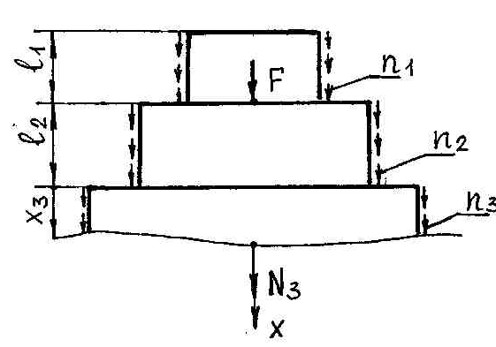 ∑Fх=n1ℓ1+n2ℓ2+n3x3+N3=0

N3= – n1ℓ1 – F – n2ℓ2– n3x3

N3(0) = – 10.3 кН, N3(1.6м) = – 10.6 кН

,  σ 3 (0) = – 4.29МПа,

σ3(1.6) = – 4.42МПа

По найденным значениям строим эпюры продольной силы N и напряжения σ.

При построении эпюр соблюдаются следующие правила:

1. Эпюры строятся на базисных линиях, которые должны быть параллельны оси стержня;

2. Ординаты эпюр откладываются перпендикулярно базисной линии;

3. На эпюрах в характерных точках проставляются числовые значения ординат; знак внутренних сил указывается в кружочке на площади эпюры;

4. Эпюры штрихуются по нормали к базисной линии.

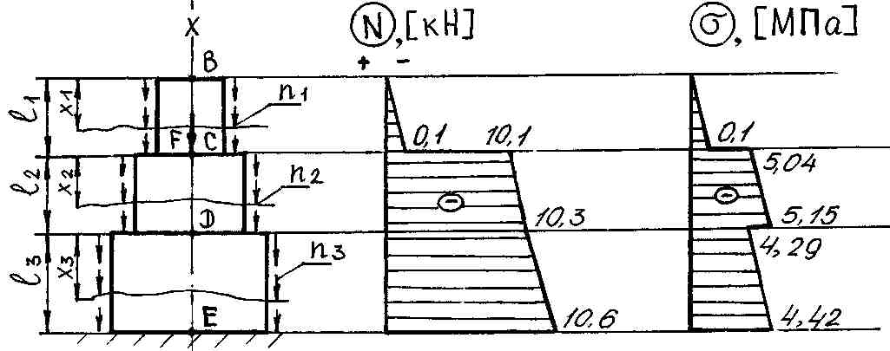

Рисунок 1.3

 2. По эпюре нормальных напряжений определяем опасное сечение. Опасным является сечение, в котором нормальное напряжение принимает максимальное по абсолютной величине значение. В рассматриваемой задаче опасным является сечение D, в котором σМАХ =5,15МПа.

Условие прочности стержня при растяжении-сжатии:

$\left|σ_{MAX}\right|≤σ_{adm}$*; $\left|σ_{MAX}\right|=5,15МПа<σ_{adm}=160МПа$*

  Условие прочности выполняется.

3. Удлинение стержня при растяжении определяется по формуле:

$∆l=\int_{l}{\frac{N(x)}{EA}}dx$,

где ℓ - длина стержня.

В случае, если продольная сила N и жесткость стержня ЕА постоянны по длине стержня, то

$$∆l=\frac{Nl}{EA}$$

В данной задаче абсолютное удлинение стержня $∆$  ℓ определяется как сумма удлинений отдельных участков:

Δℓ 2 + Δℓ 1 + Δℓ 2 + Δℓ3, т.е.

Т.к. собственный вес колонны мал по сравнению с приложенной нагрузкой F, удлинение стержня Δℓ можно определить без учета собственного веса (n1= 0; n2= 0; n3= 0)

Отрицательное значение Δℓ показывает, что стержень испытывает сжатие.

**2 Расчет статически неопределимых систем, работающих на растяжение и сжатие**

**2.1 Статически определимые и статически неопределимые системы**

Системы, усилия в которых определяется только из уравнений статики, называются статически определимыми. Конструкции, в которых для определения внутренних усилий уравнений равновесия оказывается недостаточно, называются статически неопределимыми. Разность между числом неизвестных и числом независимых уравнений статики, которые можно составить для рассматриваемой системы, называется степенью статической неопределимости данной системы. На рисунке 2.1(а,б,в) приведены примеры статически неопределимых систем (первые две конструкции относятся к категории один раз для статически неопределимых систем, последняя – дважды статических неопределимых систем).

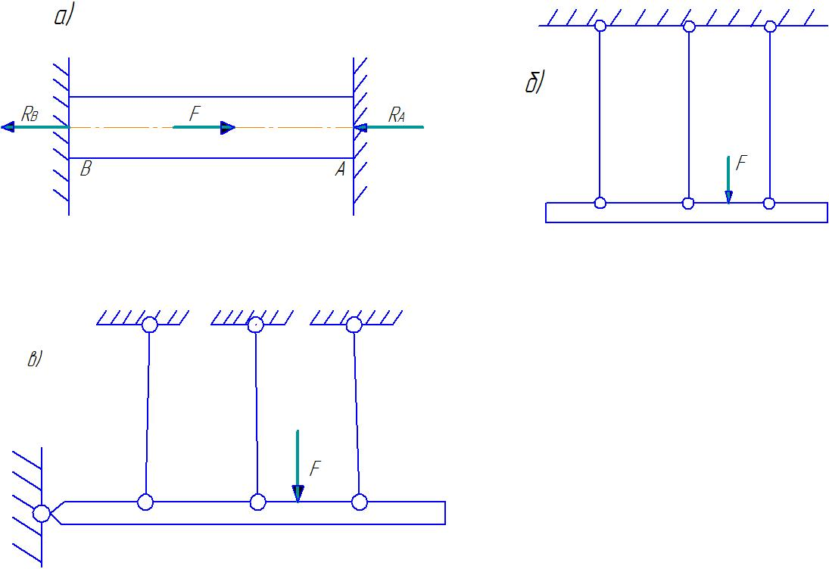

Рисунок 2.1

Определение всех неизвестных сил, или, как говорят, раскрытие статической неопределимости, возможно только путем составления уравнений дополняющих уравнения статики. Эти уравнения отражают особенности геометрических связей, наложенных на деформируемые системы, и называют уравнениями совместности деформаций. Статически неопределимые системы (в отличие от статически определимых) обладают следующими особенностями:

1. распределение усилий в них зависит не только от внешних сил, но и от соотношения жесткостей отдельных элементов, а именно: чем больше жесткость элементов, тем большее усилие, на него приходящееся;
2. при смещении опор, неточном изготовлении элементов, колебаниях температур возникают дополнительные усилия.

**2.2 Статически неопределимые задачи при растяжении и сжатии. Порядок решения таких задач**

Статически неопределимые системы рассчитывают путем совместного решения уравнений, получаемых в результате рассмотрения статической, геометрической и физической стороны задачи.

1. Статическая сторона задачи. Составляем уравнения равновесия содержащие неизвестные усилия и определяем степень статической неопределимости.

2. Геометрическая сторона задачи. Изображаем конструкцию в двух положениях (до и после деформации) и устанавливаем связь между перемещениями или деформациями отдельных элементов конструкции. Полученные уравнения и называются уравнениями совместности деформаций.

3. Физическая сторона задачи. На основании закона Гука выражаем деформации или перемещения элементов конструкции через действующие в них неизвестные усилия.

4. Синтез. Решаем уравнение статики совместно с уравнениями совместности деформации, записанных в усилиях, и находим неизвестные усилия.

**2.3 Влияние неточности изготовления на усилие и напряжении в статически неопределимых системах**

При изготовлении всякого рода сооружений или конструкций нельзя обеспечить абсолютно точное выполнение размеров их частей. Всегда необходимо производить расчёты с возможностью тех или иных небольших неточностей при изготовлении деталей. Если мы имеем дело со статическим определимой системой, то такие неточности не вызовут никаких напряжений в этой системе. В статически неопределимых системах неточности изготовления отдельных элементов приводит к появлению дополнительных усилий при монтаже конструкций. Эти усилия называются монтажными.

**2.4 Напряжения, возникающие** **при изменении температуры**

При изменении температуры элементов конструкции изменяются размеры этих элементов. В статически неопределимых системах это приводит к появлению дополнительных напряжений. Рассмотрим стержень, имеющий длину *l0* при температуре t0. При увеличении температуры на Δt длина стержня увеличится на Δ*lt* (рисунок 2.2)

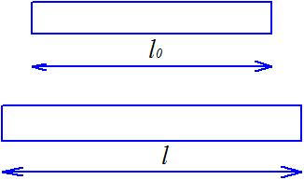

Рисунок 2.2



,

здесь  - деформация стержня, вызванная изменением его температуры на ;

α – коэффициент линейного температурного расширения материала.

Иногда в статистических неопределимых конструкциях приходится одновременно учитывать влияние внешней нагрузки, изменение температуры и неточности изготовления. Решение таких задач возможно двумя способами.

1-й способ - это одновременный учёт всех факторов. В этом случае в уравнения совместности деформации должны быть включены члены, отражающих влияние всех этих обстоятельств.

2-ой способ – раздельный учёт усилий, вызванных нагрузкой, температурой и неточностью изготовления. Окончательные усилия и напряжения определяются путем алгебраического суммирования этих величин. Это способ имеет название принципа суперпозиции.

**ЗАДАЧА 2**

Для заданной шарнирно-стержневой системы, состоящей из абсолютно жесткого бруса и упругих стержней (приложение 1 рис.2), требуется:

1) установить степень статической неопределимости системы;

2) найти усилия и напряжения в упругих стержнях (E=2*105Мпа);

3) из условия прочности стержней найти допускаемую нагрузку Fadm;

4) найти предельную грузоподъемность системы Fy и допускаемую нагрузку Fyadm, если предел текучести σy=240 Мпа, коэффициент запаса прочности ny=1.5;

5) сравнить величины грузоподъёмности, полученные при расчете по допускаемым напряжениям и допускаемым нагрузкам.

Данные взять из таблицы 2.

Таблица 2

|  |  |  |  |  |
| --- | --- | --- | --- | --- |
| №  строки | А,  см2 | a | b | c |
| м | | |
|  | А | Г | В | Б |
| 0 | 8 | 2.0 | 1.8 | 1.0 |
| 1 | 9 | 2.1 | 1.9 | 1.1 |
| 2 | 10 | 2.2 | 2.0 | 1.2 |
| 3 | 11 | 2.3 | 2.1 | 1.3 |
| 4 | 12 | 2.4 | 2.2 | 1.4 |
| 5 | 13 | 2.5 | 2.3 | 1.5 |
| 6 | 14 | 2.6 | 2.4 | 1.6 |
| 7 | 15 | 2.7 | 2.5 | 1.7 |
| 8 | 16 | 2.8 | 2.6 | 1.8 |
| 9 | 17 | 2.9 | 2.7 | 1.9 |

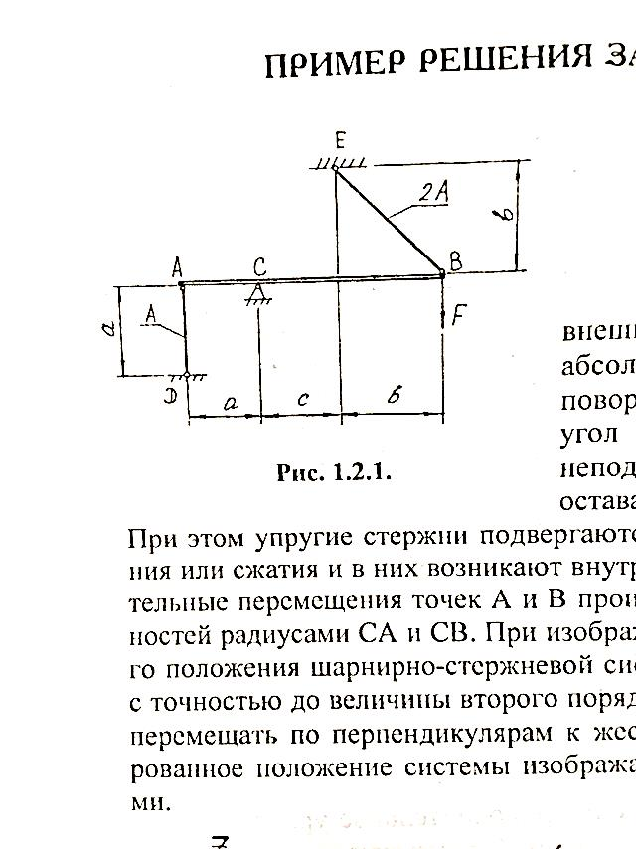**ПРИМЕР РЕШЕНИЯ ЗАДАЧИ 2**

А=10см2 , a=1.2 м,

в=1.8м,

с=1,6 м

$$σ_{y}=240МПа$$

*ny=2.*

Рисунок 2.3

Под действием внешней нагрузки (силы F) абсолютно жёсткие брус AB поворачивается на малый угол вокруг шарнирно-неподвижной опоры (т.С),оставаясь прямолинейным.

При этом упругие стержни подвергаются деформации растяжения или сжатия и в них возникают внутренние усилия. Действительные перемещение точек А и В происходят по дугам окружностей радиусами СА и СВ. При изображении деформированного положение шарнирно- стержневой системы (рис.2.4) можно с точностью до величины второго порядка малости точки А и В перемещать по перпендикулярам к жёсткому брусу. Деформированное положение системы изображаем штриховыми линиями.

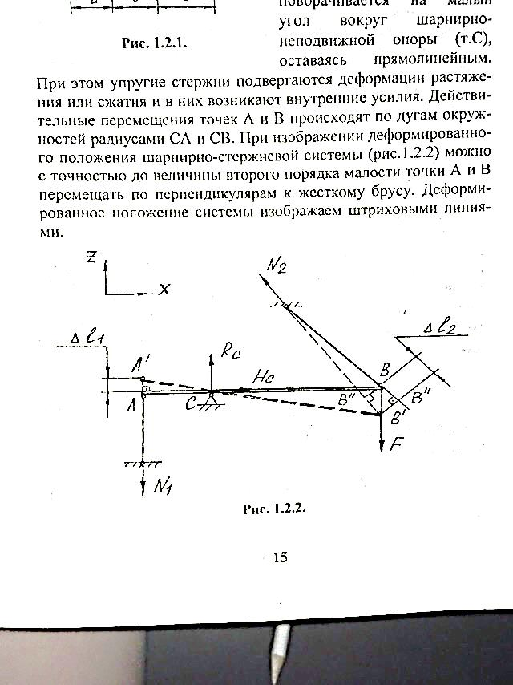

Рисунок 2.4

1. Определяем степень статической неопределимости

S=m-k,

где m – число неизвестных реакций, k – число независимых уравнений статики.

Реакцию в шарнирно - неподвижной опоре С раскладываем на две составляющие RC, HC. В точках соединения стержней со стенками возникают реакции, направленные вдоль стержней и равные по величине усилиям N1 и N2в стержнях. Для того, чтобы они и по знакам соответствовали усилиям в стержнях, их надо направить от жесткой балки. Следовательно, m = 4 (неизвестные RC, HC ,N1, и N2).

На стержневую система действует плоская система сил, для который можно записать три уравнения равновесия, т. е. к =3. Таким образом, степень статической неопределённости системы

S=4-3=1

Так как по условию задачи не требуется определять реакции RC,HC,записываем одно уравнение равновесия

(2.1)

2. Так как задача один раз статически неопределима, то необходимо составить одно дополнительное уравнение – условие совместимости деформаций, учитывающее характер деформации системы. В данной задаче в качестве этого уравнения выступает уравнение, связывающее деформации стержней ∆ℓ1 и ∆ℓ2. Для определения удлинения второго стержня из точки В отпускаем перпендикуляр на деформированное положение стержня ∆ℓ2 =B'B''.Из подобия треугольников САА'и СВВ' следует:

$\frac{AA'}{BB'}=\frac{AC}{CB}$ (2.2)

Из треугольников выразим отрезкиAA' и BB' через удлинения стержней:

$AA'=∆l_{1}$; $BB'=\frac{∆l_{2}}{cos45°}$ (2.3)

Равенство (2) принимает вид:

$\frac{∆l_{1}*cos45°}{∆l_{2}}=\frac{a}{c+в}$ (2.4)

Это и есть условие совместимости деформаций.

По закону Гука:

$∆l_{1}=\frac{N_{1}l_{1}}{{EA}_{1}}$ и $∆l_{2}=\frac{N_{2}l_{2}}{{EA}_{2}}$ (2.5)

где (из рис. 2.4) ; , A1=A, A2=2A.

*В* данной задачи знаки деформаций ∆ℓ1, ∆ℓ2соответствуют знакам усилий N1,N2, вызвавшим эти деформации (усилия растягивающие, стержни удлиняются). Если же этого соответствия не будет, то в соответствующих формулах (2.5) надо поставить знак минус. Например, если бы при растягивающей силе N1 (рис.2.4)первый стержень сжимался, то в формуле (2.5) надо было бы записать $AA'=-∆l_{1}$.

Подставляя (2.5) в (2.4) имеем

$\frac{N_{1}l_{1}*E*2A*cos45°}{EA*N_{2}l_{2}}=\frac{a}{c+в}$ или

$N_{2}=\frac{{2l}_{1}cos45°*(c+в)}{l_{2}a}*N_{1}=1.56N_{1}$ (2.6)

Решая совместно систему уравнений (2.1) и (2.6) получим:

$N_{1}=0.65F$; $N_{2}=1.01F$

Напряжения в стержнях

(Па) (Па)

3. Из условия прочности $\left|σ_{max}\right|≤σ_{adm}$ определяем допускаемую нагрузку $F_{adm}$.

Здесь $σ_{max}=σ_{1}=650F$ (Па) - максимальное расчётное напряжение;

$σ_{adm}=\frac{σ_{y}}{n_{y}}=160 МПа$– допускаемое напряжение.

$650F≤160*{10}^{6}$*; $F≤246$ кН* откуда; кН.

4. Определим придельную грузоподъемность системыFy. Данная система теряет несущую способность, если в обоих стержнях напряжение достигает предела текучести, т. е. $σ_{1}=σ_{y }σ_{2}=σ_{y}$.

Тогда

$N_{1}^{y}=σ_{y}*A_{1}=240$ кН. $N_{2}^{y}=σ_{y}*A_{2}=480$ кН.

Представляя $N_{1}^{y}, N_{2}^{y}$ в уравнение равновесия(2.1), находим предельное значение нагрузки $F_{y}=442$ кН. Допускаемое значение $F_{y}^{adm}$ попредельному состояниюкН.

5. Сравнивая $F_{adm }и F_{y}^{adm}: \frac{F_{y}^{adm}}{F_{adm}}=\frac{295}{246}=1.2$; видим, что расчёт по предельной грузоподъёмности на 20 % увеличил грузоподъемность конструкции.

**3 Кручение стержней круглого и кольцевого сечений**

Кручением называется такой вид нагружения, при котором в поперечных сечениях стержня возникает только один внутренний силовой фактор – крутящий момент, обозначаемый Мк, Мх, или Т. Стержни, работающие на кручение называются валами.

**3.1 Напряжения в поперечных сечениях и их перемещения**

В основу теории кручения круглого стержня положены следующие предположения (гипотезы):

1. В поперечных сечениях стержня возникают только касательные напряжения.
2. Поперечные сечения поворачиваются без искривления радиусов, оставаясь плоскими.

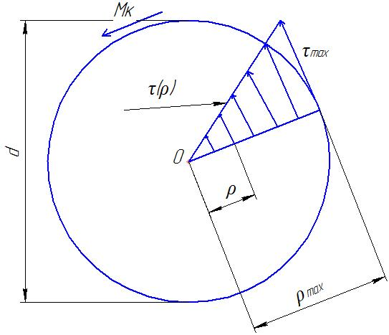

Рисунок 3.1

Основываясь на этих гипотезах, можно вывести формулы для τ – касательных напряжений и φ - углов закручивания при кручении стержней круглого сечения.

τ = $\frac{M_{K}}{Iρ}$·ρ (3.1)

Здесь ρ – расстояние от центра круга О до точки, в которой определяется касательное напряжение, Iρ–полярный момент инерции, Mk– крутящий момент в данном сечении (рисунок 3.1)

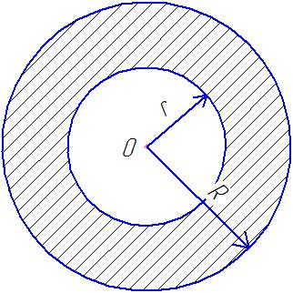

Рисунок 3.2

Iρ= - для круга.

Iρ= - для кольца (рисунок 3.2)

Таким образом, касательные напряжения в поперечном сечении распределены вдоль радиуса по линейному закону и имеют наибольшее значение в точках, наиболее удаленных от центра.

При этом τmax= ·ρmax,

где Iρ/ ρmax =Wρ–полярный момент сопротивления.

τmax=Mk/ Wρ (3.2)

Для круглого сечения (ρmax =R)

$W_{ρ}=\frac{πR^{3}}{2}$

Для кольцевого (ρmax =R)

$W_{ρ}=\frac{π(R^{4}-r^{4})}{2R}$

Угол взаимного поворота сечений φ (угол закручивания) определяется по формуле

$φ=\int_{0}^{x}{\frac{M_{к}}{G·I_{ρ}}}·dx$ (3.3)

Здесь G – модуль сдвига или модуль упругости второго рода.

G – константа, определяемая экспериментально и для каждого материала своя.

x – расстояние между сечениями для, которых определяется взаимный угол поворота φ. Если $\frac{М_{к}}{G·I_{ρ}}=const$, то

$φ=\frac{М_{к}·x}{G·I_{ρ}}$ (3.4)

Относительный угол закручивания, обозначается θ и равен

$θ=\frac{dφ}{dx}=\frac{M_{к}}{G·I_{ρ}}$.

**3.2 Расчёт валов на прочность и жесткость**

Расчет валов сводится к одновременному удовлетворению двух условий:

1. прочности max |τ|≤ τadm, , откуда

$d_{пр}≥\sqrt[3]{\frac{16 max⁡|M_{K}|}{π·τ_{adm}}}$ (3.5)

1. жесткости max|θ|≤θadm, , откуда

$d_{ж}≥\sqrt[4]{\frac{32 max⁡|M_{K}|}{π∙G∙θ_{adm}}}$ (3.6)

Окончательно принимается большее из найденных значени $d=max\left\{d_{пр},d_{ж}\right\}$, которое округляется до ближайшего стандартного диаметра.

Допускаемые величины:

1. касательное напряжение

$τ_{adm}=\left(0,5÷0,6\right)∙Ϭ_{adm}$*.*

1. относительный угол закручивания для валов средних диаметров в «Справочнике машиностроения» рекомендуется принимать равным

$θ_{adm}≅8∙{10}^{-3}$ рад/м (0,50 на 1 м длины).

**ЗАДАЧА 3**

Для заданного вала (приложение 1 рис.3) требуется:

1) построить эпюру крутящих моментов;

2) определить диаметр вала из расчета на прочность (τadm = 100 МПа) и округлить его до ближайшего значения: 30, 35, 40, …, 100 мм;

3) построить эпюры углов закручивания (G = 8×104 МПа);

4) проверить выполнение условия жесткости, если относительный угол закручивания θadm = 6° на 1 метр длины.

Данные в таблице 3.

Таблица 3

|  |  |  |  |  |  |  |  |  |
| --- | --- | --- | --- | --- | --- | --- | --- | --- |
| № строки | М1 | М2 | М3 | М4 | ℓ1 | ℓ2 | ℓ3 | ℓ4 |
| кН**.**м | | | | м | | | |
| Б | А | Г | В | Б | А | Г | В |
| 1 | 1.1 | 5.0 | 1.0 | 2.0 | 1.0 | 1.1 | 2.8 | 2.0 |
| 2 | 1.2 | 4.5 | 1.2 | 1.9 | 1.2 | 1.2 | 2.6 | 1.9 |
| 3 | 1.3 | 4.0 | 1.4 | 1.8 | 1.4 | 1.3 | 2.4 | 1.8 |
| 4 | 1.4 | 3.5 | 1.6 | 1.7 | 1.6 | 1.4 | 2.2 | 1.7 |
| 5 | 1.5 | 3.0 | 1.8 | 1.6 | 1.8 | 1.5 | 2.0 | 1.6 |
| 6 | 1.6 | 2.5 | 2.0 | 1.5 | 2.0 | 1.6 | 1.8 | 1.5 |
| 7 | 1.7 | 2.0 | 2.2 | 1.4 | 2.2 | 1.7 | 1.6 | 1.4 |
| 8 | 1.8 | 1.5 | 2.4 | 1.3 | 2.4 | 1.8 | 1.4 | 1.3 |
| 9 | 1.9 | 1.0 | 2.6 | 1.2 | 2.6 | 1.9 | 1.2 | 1.2 |
| 0 | 2.0 | 0.5 | 2.8 | 1.1 | 2.8 | 2.0 | 1.0 | 1.1 |

**ПРИМЕР РЕШЕНИЯ ЗАДАЧИ 3**

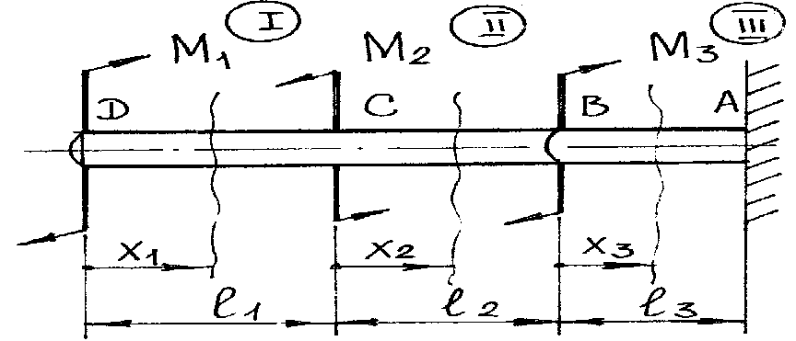М1= 2.2 кН м

М2 = 2.6 кН м

М3 = 1.8 кН м

ℓ1= 1 м

ℓ2= 1.2 м

ℓ3 = 1.4 м

tadm=100МПа

**G**= 8 104МПа

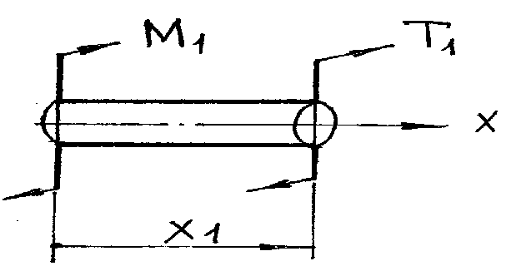1. Для построения эпюры крутящих моментов применяем метод сечения. Разбиваем вал на участки, начиная со свободного торца. В сечении, где требуется определить крутящий момент, отсекаем вал плоскостью, перпендикулярной к оси. Действие отброшенной части заменяем внутренним крутящим моментом Т, который определяем из уравнения равновесия отсеченной части. Крутящий момент Т будем считать положительным, если при взгляде в торец рассматриваемой отсеченной части стержня он стремится вращать ее по ходу часовой стрелки.

I участок (0≤x1≤1м)

∑Mx=M1+T1=0

Т1= – М1 = – 2.2 кН·м

II участок (0≤x2≤1.2м)

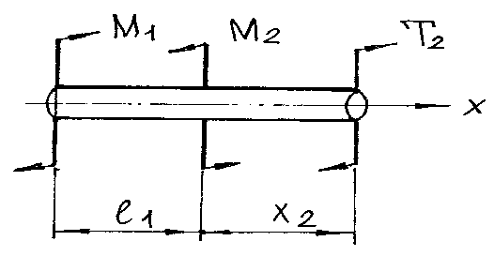∑Mx=M1 –M2+T2=0

Т2 = – М1+ М2= 0.4 кН·м

IIIучасток (0≤x3≤1.4м)

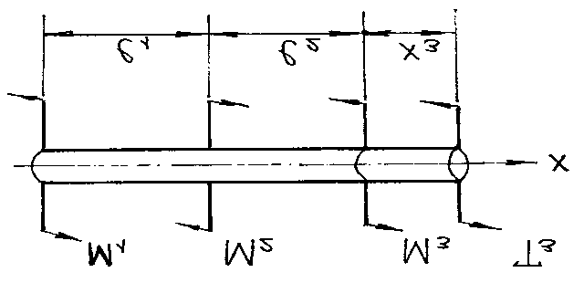∑Mx=M1 –M2+ M3 +T3=0

Т3= М2– М1– М3= – 1.4 кН· м

По полученным значениям рисуем эпюру Т (рис.3.3 а).

2. Диаметр вала подбираем из условия прочности при кручении:

$\left|τ_{max}\right|=\frac{\left|T_{max}\right|}{W_{ρ}}≤τ_{adm}$,

где τмах – максимальное расчетное напряжение, τadm – допускаемое касательное напряжение, $W_{ρ}=\frac{I_{ρ}}{ρ_{max}}$ – полярный момент сопротивления; для круглого сечения $W_{ρ}=\frac{{πd}^{3}}{16}$

Максимальный крутящий момент действует на первом участке ${\left|Тмах\right|=\left|T_{1}\right|}_{=}2.2кН*м$

Из условия прочности

$$d≥\sqrt[3]{\frac{16*\left|T_{max}\right|}{{πτ}_{adm}}}=\sqrt[3]{\frac{{16*2.210}^{3}}{{3.14*100*10}^{6}}}=0.048м=4.8см$$

Округляя до стандартного значения, получим d = 5 см.

3. Вычисляем углы закручивания φ.

Если на некотором участке вала длиной ℓ действует постоянный крутящий момент Т и вал имеет постоянную жесткость на кручение G Jρ,то угол поворота крайних сечений этого участка относительно друг друга определяется по формуле (закон Гука при кручении ):

$φ=\frac{T*l}{{G*J}_{ρ}}$ , (3.7)

где Jρ – полярный момент инерции;

$$J_{ρ}=\frac{{πd}^{4}}{32}$$

 для круглого сечения.

Используя формулу (3.7) , последовательно определяем углы закручивания сечений В, С и D относительно заделки

$φ_{B}=φ_{ВА}=\frac{T_{3}*l_{3}}{{GJ}_{ρ}}=-0.04 рад$*;*

$φ_{С}=φ_{В}{+φ}_{СВ}=φ_{В}+\frac{T_{2}*l_{2}}{{GJ}_{ρ}}=-0.03 рад$;

$$φ_{D}=φ_{C}{+φ}_{DC}=φ_{C}+\frac{T_{1}*l_{1}}{{GJ}_{ρ}}=-0.075 рад$$

Строим эпюру углов закручивания (рис.3.3.б).

 4. Определяем относительные углы закручивания по участкам.

$θ_{BA}=\frac{φ_{BA}}{l_{3}}=-0.028(M^{-1})$;

$θ_{CB}=\frac{φ_{CB}}{l_{2}}=+0.0083(M^{-1})$;

$θ_{DC}=\frac{φ_{DC}}{l_{1}}=-0.045(M^{-1})$.

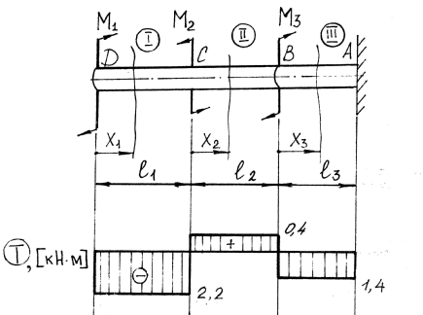

Рисунок 3.3 (а)

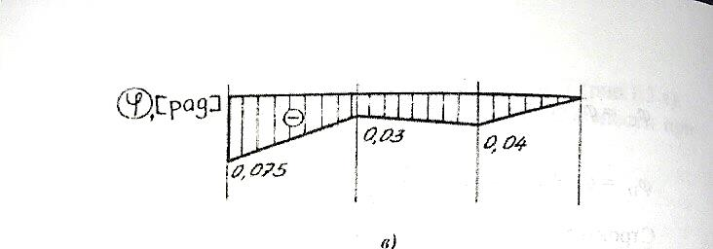  
Рисунок 3.3 (б)

 Наибольший относительный угол закручивания на участке DC:

$θ_{max}=-0.045(M^{-1})$ .

Допускаемый угол закручивания

$θ_{adm}=6°*\frac{π}{180}=-0.1(M^{-1})$.

 Следовательно, условия жесткости $\left|θ_{max}\right|=0.045<θ_{adm}$ выполняется.

**4 Геометрические характеристики плоских сечений**

В расчете конструкций на механическую надежность часто приходиться оперировать такими характеристиками плоских фигур, как статический момент, осевой и полярный момент инерции. Хотя вычисление вышеназванных геометрических характеристик относится к числу простейших задач интегрального исчисления, тем не менее, в силу их узкого прикладного значения они практически не рассматриваются в вузовском курсе высшей математики. По установившейся традиции геометрические характеристики плоских фигур изучаются в курсе сопротивления материалов.

**4.1 Статические моменты. Определение положения центра тяжести**

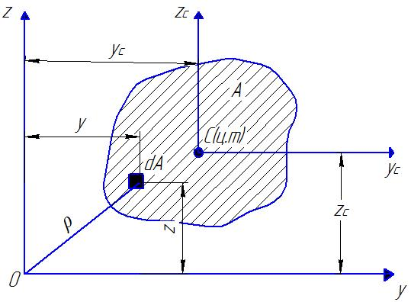

Рисунок 4.1

Выражения (рисунок 4.1)

$S_{y}=\int_{A}{zdA}$, $S_{z}=\int_{A}{ydA}$ (4.1)

Называются статическими моментами площади относительно осей y и z (рисунок 4.1). Статический момент имеет размерность L3. Через статические моменты определяются координаты центра тяжести (точка С) сечения:

$y_{c}=\frac{S_{z}}{A}$, $z_{c}=\frac{S_{y}}{A}$ (4.2)

Из формулы (4.2) вытекает, что статические моменты относительно осей Ycи Zc, приходящих через центры тяжести (центральные оси), равна нулю.

. $S_{y_{c}}=0$, $S_{z_{c}}=0$

В случаях, когда сечение может быть разбито на простейшие составные части, площади и координаты центров тяжести которых известны, положение центра тяжести всего сечения определяется по формуле:

$y_{c}=\sum_{i=1}^{n}{{y_{i}∙A_{i}}/{\left(\sum_{i=1}^{n}{A_{i}}\right)}}$,

(4.3)

$z_{c}=\sum_{i=1}^{n}{{z_{i}∙A_{i}}/{\left(\sum_{i=1}^{n}{A_{i}}\right)}}$,

где Аi – площадь i–й части сечения (i = 1,2, … п); yiи zi - координаты ее центра тяжести.

Для сечений, составленных из профилей стандартного проката, площадь каждого профиля и остальные необходимые для расчетов размеры принимаются по таблицам ГОСТов на прокатную сталь.

**4.2 Моменты инерции**

Моментами инерции площади называются интегралы вида (рисунок 4.2):

$I_{y}=\int_{A}{z^{2}dA}$, $I_{z}=\int_{A}{y^{2}dA}$, $I_{zy}=I_{yz}=\int_{A}{zydA}$, (4.4)

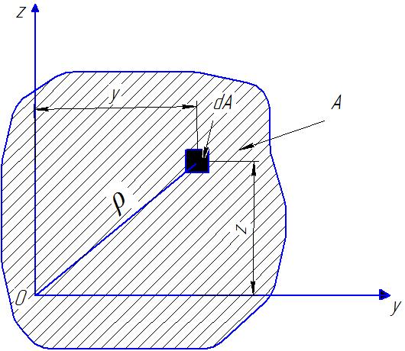

Рисунок 4.2

где Iy, Iz- осевые моменты инерции относительно осей y,z,

Izy= Iyz – центробежный момент инерции.

Полярный момент инерции (рис.4.2):

$I_{ρ}=\int_{A}{ρ^{2}dA=\int_{A}{\left(y^{2}+z^{2}\right)}}dA=I_{y}+I_{z}$. (4.5)

Размерность моментов инерции L4(в системе Си:M4). С моментами инерции связаны радиусы инерции:iy=, iz= (4.6)

**4.3 Преобразование моментов инерции при параллельном переносе осей координат**

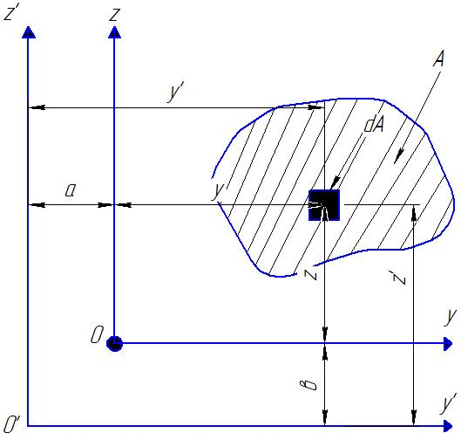

Рисунок 4.3

Пусть нам известны моменты инерции относительно осей YOZ , а требуется определить те же величины относительно осей Z'O'Y'.

Связь между координатами (рисунок 4.3) $y'=y+a$, $z'=z+в$.

По определению или

Iy'=2dA=2da+2bb2=Iy+2b·Sy+b2 dA

Следовательно, Iy'=Iy+2b·Sy+b2A (4.7)

и аналогично Iz'= Iz+2a·Sz+a2A (4.8)

Центробежный момент инерции относительно новых осей

$I_{y'z'}=\int_{A}{y^{'}z^{'}dA=I_{zy}+aS_{y}}+bS_{z}+abA$ (4.9)

Для центральных осей статические моменты равны нулю (Sy=Sz=0) и формулы (4.7, 4.8, 4.9) приобретают простой вид (рисунок 4.4):

$I_{y}=I_{y_{c}}+z_{c}^{2}A$, $I_{z}=I_{z_{c}}+y_{c}^{2}A$, $I_{zy}=I_{z_{c}y_{c}}+y_{c}z_{c}A$, (4.10)

где yc, zc - координаты центр тяжести относительно осей XOZ (рис.4.4).

Момент инерции сечения сложной формы относительно центральных осей вычисляются по формуле:

$I_{y_{c}}=\sum_{i=1}^{n}{\left(I_{y_{i}}+c_{i}^{2}A_{i}\right)}$,

$I_{z_{c}}=\sum_{i=1}^{n}{\left(I_{z_{i}}+d_{i}^{2}A_{i}\right)}$,

$I_{z_{c}y_{c}}=\sum_{i=1}^{n}{\left(I_{z_{i}y_{i}}+c_{i}d_{i}A_{i}\right)}$, (4.11)

где, ci , di– расстояния (с учетом знаков) от центра тяжести i–ой фигуры соответственно до центральных осей *i*=͞1͞,n всей фигуры Yc, Zc:

di= yc– yi

ci= zc– zi

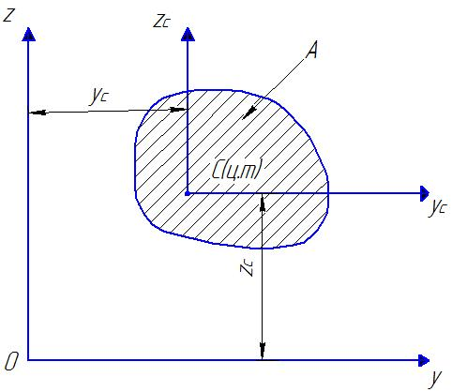

Рисунок 4.4

**4.4 Моменты инерции простых фигур**

**Прямоугольник.**

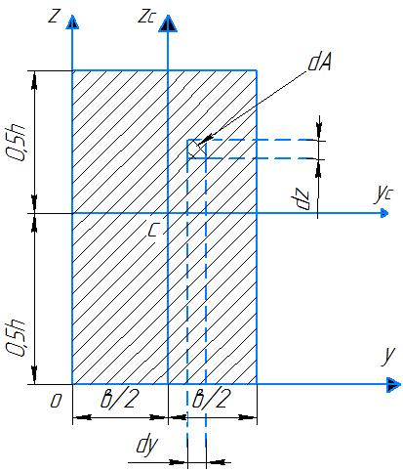

Рисунок 4.5

Оси OZ || CZc, OY || CYc; точка С – центр тяжести прямоугольника.

По определению $I_{y}=\int_{A}{z^{2}dA}$

Элемент площади $dA=dy∙dz$

$$I_{y}=\int_{0}^{h}{z^{2}}dz\int_{0}^{в}{dy} ,$$

следовательно, $I_{y}=\frac{{вh}^{3}}{3}$.

По формуле (4.10):

$I_{y}=I_{y_{c}}+{z_{c}}^{2}A$, $A=вh$, $z_{c}=0,5h$.

$$I_{y_{c}}=\frac{{вh}^{3}}{12}.$$

Аналогично получим $I_{z}=\frac{hв^{3}}{3},$ $I_{z_{c}}=\frac{hв^{3}}{12}$, $I_{z_{c}y_{c}}=0$.

**Треугольник.**

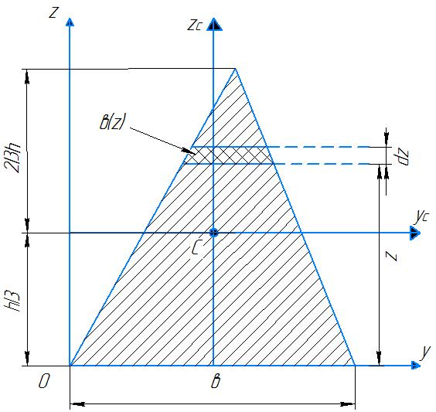

Рисунок 4.6

Оси OZ || CZc, OY||CYc; точка С – центр тяжести треугольника.

Момент инерции $\int{z^{2}dA}$, но $dA=в\left(z\right)dz$, $в\left(z\right)=\left(\frac{в}{h}\right)\left(h-z\right)$.

Следовательно:

$$I_{y}=\left(\frac{в}{h}\right)\int_{0}^{h}{z^{2}\left(h-z\right)dz=\frac{вh^{3}}{12}}.$$

По формуле параллельного переноса $I_{y}=I_{c}+{z_{c}}^{2}A$, откуда $I_{y_{c}}=\frac{вh^{3}}{36}$.

**Круг**

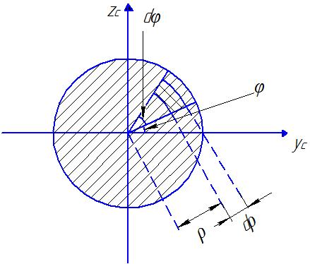

Рисунок 4.7

По определению $I_{ρ}=\int_{A}{ρ^{2}}dA$, но $dA=ρ∙dφ∙dρ$, тогда

$$I_{ρ}=\int_{0}^{R}{ρ^{3}dρ\int_{0}^{2π}{dφ=\frac{πR^{4}}{2}}}.$$

Учитывая, что $I_{ρ}=I_{y_{c}}+I_{z_{c}}$, а также, что $I_{y_{c}}=I_{z_{c}}$, т.е. $I_{ρ}=2I_{y_{c}}=2I_{z_{c}}$, получим $I_{z_{c}}=I_{y_{c}}=\frac{πR^{4}}{4}$.

**4.4 Преобразование моментов инерции при повороте осей**

**координат**

Пусть известны моменты инерции относительно осей YOZ, а требуется определить те же величины относительно осей У'О'Z', (рисунок 4.8).

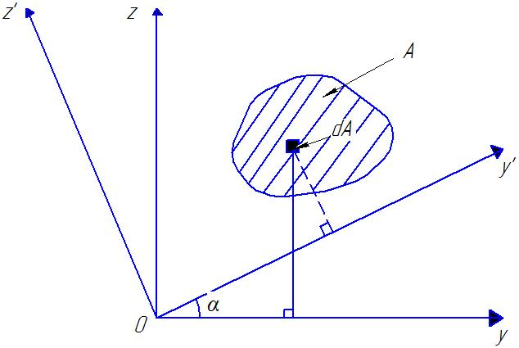

Рисунок 4.8

Связь между координатами

y' = у $cosα$ +z $sinα$

z' = z $cosα$– y $sinα$

По определению осевого момента инерции Iy' =2dA или

(4.12)

аналогично $I_{z'}=I_{z}\cos^{2}α+I_{y}\sin^{2}α+I_{yz}sin2α$ (4.13)

Центробежный момент для новых осей

$I_{y'z'}=\int_{A}{y'z'dA}$,

$I_{y'z'}=\int_{A}{\left(y\cos{α+z\sin{α}}\right)∙\left(z\cos{α-y\sin{α}}\right)}dA$,

$I_{y'z'}=I_{yz}cos2α-\frac{I_{z-}I_{y}}{2}∙sin2α$ (4.14)

Суммируя (4.12) и (4.13), получим

$I_{y'}+I_{z'}=I_{z}+I_{y}=const$, т.е. сумма осевых моментов инерции относительно двух любых взаимно перпендикулярных осей – постоянная величина.

**4.6 Главные оси инерции. Главные моменты инерции**

Изменяя угол α в пределах от 0 до 2π, получим бесконечное множество осей, проходящих через данную точку О. Относительно каждой пары взаимно перпендикулярных осей y', z' будут существовать свои осевые и центробежные моменты инерции. Среди этого множества осей существуют две взаимно перпендикулярные оси, относительно которых осевые моменты принимают экстремальные значения, а центробежный момент равен нулю. Такие оси называются главными осями инерции. Для определения их положения запишем условие экстремума для осевого момента инерции [смотри (4.12)]:

$\frac{dI_{y^{'}}}{dα}=-2\cos{α∙\sin{α∙I_{y}}}+2\sin{α\cos{α}}I_{z}-2\cos{2α}∙I_{yz}= -2\left[I_{yz}\cos{2α+0,5\left(I_{y}-I_{z}\right)\sin{2α}}\right]$, т.е. $\frac{dI_{y}}{dα}=-2I_{y'z'}=0$.

Это означает, что для осей относительно которых осевые моменты принимают экстремальные значения центробежный момент равен нулю.

Перепишем условие экстремума:

$$I_{yz}∙\cos{2α_{0}}+0,5\left(I_{y}-I_{z}\right)\sin{2α_{0}}=0$$

или $tg2α_{0}=\frac{2I_{yz}}{I_{z}-I_{y}}$

$α_{0}=\frac{1}{2}arctg\left(\frac{2I_{yz}}{I_{z}-I_{y}}\right)$ (4.15)

где α0 – угол, на который нужно повернуть исходные оси yz, чтобы они стали главными осями. При этом, если угол α>0, то поворот осей yz осуществляется против часовой стрелки, если α<0 – по часовой стрелке.

Среди всевозможных осей практический интерес представляют главные центральные оси. Главные оси, проходящие через центр тяжести сечения, называются главными центральными осями инерции. Пусть u, ν- главные центральные оси инерции (рисунок 4.9).

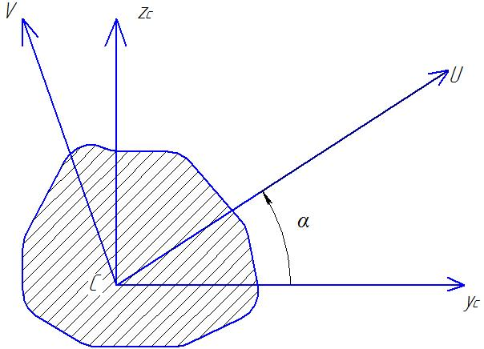

Рисунок 4.9

Для определения главных центральных моментов инерции можно: воспользоваться формулами (4.12), (4.13), (4.14):

$I_{u}=I_{y}\cos^{2}α_{0}+I_{z}\sin^{2}α_{0}-I_{yz}\sin{2α_{0}}$ (4.16)

$I_{ν}=I_{z}\cos^{2}α_{0}+I_{y}\sin^{2}α_{0}+I_{yz}\sin{2}α_{0}$ (4.17)

$I_{uν}=0$ (4.18), где [смотри (4.15)]

$α_{0}=0,5 arctg\frac{2I_{yz}}{I_{z}-I_{y}}$

Главные моменты инерции можно также определить по формуле

$I_{min}^{max}=\frac{I_{y}+I_{z}}{2}±\sqrt{{\left(I_{y}-I_{z}\right)}^{2}+4{I_{yz}}^{2}}$ (4.19)

Главные радиусы инерции сечения. Эллипс инерции сечения.

Радиус инерции сечения относительно произвольных осей

$i_{y}$ = $\sqrt{{I_{y}}/A}$, $i_{z}=\sqrt{{I_{z}}/A}$

Если оси являются главными, то

$i_{u}=\sqrt{{I_{u}}/A}$, $i_{ν}=\sqrt{{I_{ν}}/A}$

$i_{u}$, $i_{ν}$– называются главными радиусами инерции.

Кривая, которая описывается уравнением

$$\frac{u^{2}}{{i_{ν}}^{2}}+\frac{ν^{2}}{{i_{u}}^{2}}=1$$

называется эллипсом инерции сечения. Эллипс инерции сечения определяется только для главных осей.

**4.7 Некоторые практические рекомендации**

При выполнении расчетов могут оказаться полезны ниже следующие положения, вытекающие из рассмотренной выше теории:

1. Для сечения, имеющего ось симметрии, эта ось всегда является одной из главных осей.
2. Если сечение вытянуто в некотором направлении, то главная ось - относительно, которой момент инерции минимальный, приближается к нему.
3. У всякого сечения, имеющего три и более осей симметрии, все центральные оси являются главными и осевые моменты для них совпадают.

Этим свойством обладают, например, квадрат, равносторонний треугольник, правильный шестиугольник и др.

**ЗАДАЧА 4**

Для заданного сечения (приложение 1, рисунок 4) определить положение главных центральных осей инерции и вычислить главные центральные моменты инерции.

Данные в таблице 4.

Таблица 4

|  |  |  |  |  |
| --- | --- | --- | --- | --- |
| №  строки | Швелер  № | Двутавр  № | Уголок  № | Прямоугольник  мм |
|  | А | Б | В | Г |
| 1 | 12 | 12 | 75×75×5 | 200×10 |
| 2 | 14 | 14 | 80×80×6 | 210×10 |
| 3 | 16 | 16 | 75×75×6 | 220×10 |
| 4 | 18 | 18 | 90×90×6 | 230×12 |
| 5 | 18а | 18а | 90×90×7 | 240×12 |
| 6 | 20 | 20 | 100×100×8 | 250×12 |
| 7 | 20а | 20а | 100×100×7 | 260×14 |
| 8 | 22 | 22 | 80×80×5.5 | 270×14 |
| 9 | 22а | 22а | 125×125×8 | 280×14 |
| 0 | 24 | 24 | 125×125×10 | 300×16 |

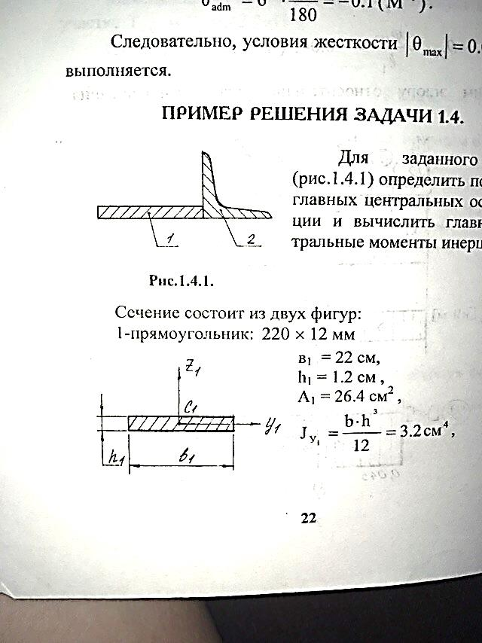**ПРИМЕР РЕШЕНИЯ ЗАДАЧИ 4**

Для заданного сечения (рисунок 4.10) определить положение главных центральных осей инерции и вычислить главные центральные моменты инерции.

Рисунок 4.10

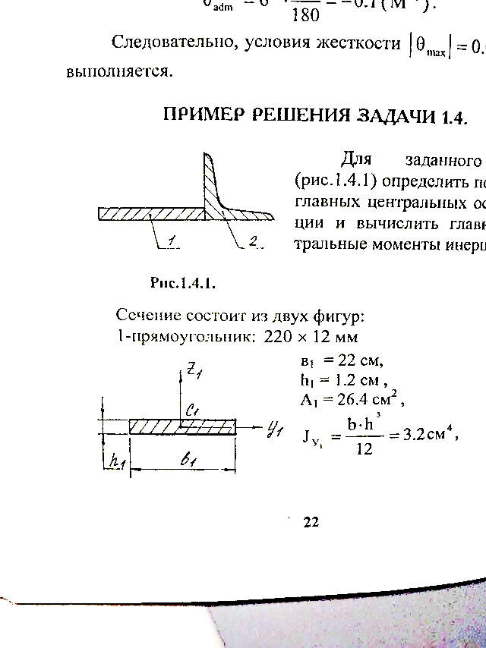Сечение состоит из двух фигур:

1 – прямоугольник: 220*12 мм

в1=22см,

h1=1.2 см,

A1=26.4 см2,

*см4,*

*см4,*

*.*

2 – равнобокий уголок: 80*80*8

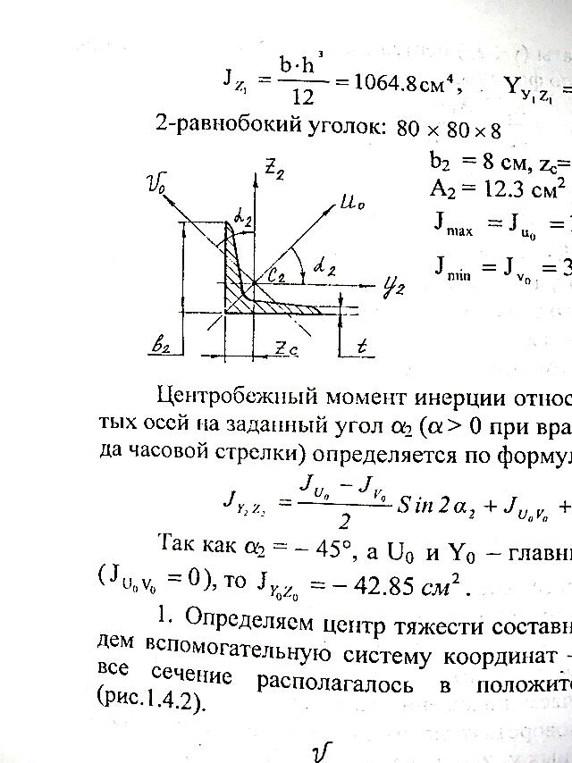b2=8см, zc=2.27см,

A2=12.3см2,

*см4,*

*см4.*

Центробежный момент инерции относительно повернутых осей на заданный угол α2 (α>0 при вращении против хода часовой стрелки) определяется по формуле.

$$J_{y_{2}z_{2}}=\frac{J_{U_{0}}-J_{V_{0}}}{2}=Sin2α_{2}+J_{U_{0}V_{0}}+Cos2α_{2}$$

Так как α2= -45º, а U0 и Y0 – главные оси для уголка( ), то см2.

1. Определяем центр тяжести составного сечения. Введём вспомогательную систему координат –ZYтак, чтобы все сечение располагалась в положительном квадрате (рисунок 4.11).

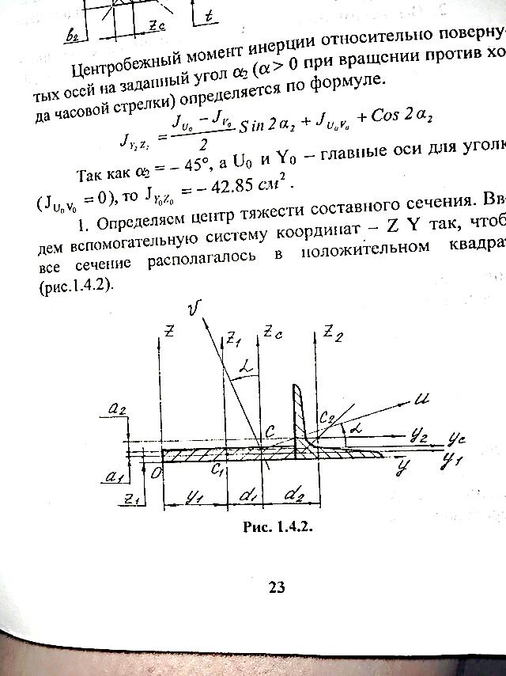

Рисунок 4.11

Координаты (yC, zC) центра тяжести составного сечения определяются по формуле:

$y_{C}=\frac{S_{z}}{A}=\frac{A_{1}*y_{1}+A_{2}*y_{2}}{A_{1}+A_{2}}=15.2$ см.;

$Z_{C}=\frac{S_{y}}{A}=\frac{A_{1}*z_{1}+A_{2}*z_{2}}{A_{1}+A_{2}}=1.13$ см.

Здесь Sy,Sz– статические моменты сечения;yi,, , координаты центра тяжести и площади i–ой фигуры (i =1,2). Через центр тяжести составного сечения проводим центральные оси YcCZc.

2. Вычислим осевые и центробежный моменты инерции составного сечения относительно центральных осей, пользуюсь формулами параллельного переноса осей.

см4;

см4;

см4.,

где – расстояние (с учётом знаков) от центра тяжести i-ой фигуры соответственно до осей $y_{c},z_{c}$:

$d_{1}=y_{c}-y_{1}=+4.2$ см; $a_{1}=z_{c}-z_{1}=+0.53$ см;

см; см.

3. Определяем положение главных центральных осей инерции. Угол поворота α главных центральных осей относительно центральных $y_{c},z_{c}$ определяется по формуле:

$tg2α=\frac{{2J}_{Y_{c}Z_{c}}}{J_{Z_{c}}-J_{Y_{c}}}=\frac{2*143}{2615-100}=0.11$*,*

откуда0

Так как α>0, то главные оси u,vповёрнуты относительно осей $y_{c},z_{c}$ на угол α против хода часовой стрелке.

4. Главные центральные моменты инерции $J_{U},J_{V}$ определяются через центральные моменты инерции по формулам перехода к повернутым осям на угол α:

см4;

*см4.*

В качестве проверки проверить выполнение условия

$$J_{U}+J_{V}=J_{Y_{c}}+J_{Z_{c}}$$

**5 Плоский прямой поперечный изгиб балок постоянного**

**поперечного сечения**

Плоским прямым поперечным изгибом называется такой вид нагружения, при котором в поперечном сечениях стержня возникают только 2 внутренних силовых фактора: изгибающий момент и поперечная сила.

При этом внешние нагрузки действуют только в одной из главных плоскостей и перпендикулярны продольной оси. Если внешние нагрузки лежат в главной плоскости ZOX, то My≠0, Qz≠0, Mz=Qy=Nx=Mк=0, если в главной плоскости YOX, то Mz≠0, Qy≠0, My=Qz=Nx=Mк=0.

В дальнейшем, для определенности, будем считать, что внешние нагрузки лежат в главной плоскости ZOX, т.е. только My≠0, Qz≠0. Если Qz=0, My≠0, то изгиб называется чистым (рис.5.1). Стержни, подвергающиеся изгибу, обычно называются балками.

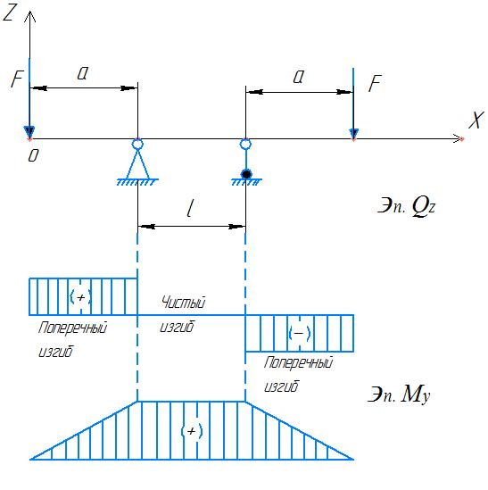

Рисунок 5.1

Достаточно очевидно и подтверждается опытами, что балка при изгибе деформируется таким образом, что волокна, расположены в выпуклой части, растягиваются, а в вогнутой – снимаются. Слой длина, которого не изменяется называется нейтральным, а его след на плоскости поперечного сечения – нейтральной или нулевой линией.

* 1. **Определение напряжений и расчет на прочность**
     1. **Нормальные напряжения**

Нормальные напряжения (Ϭ) определяются, исходя из двух гипотез:

1. плоских сечений;
2. об отсутствии взаимного надавливания продольных волокна балки.

Ϭ $=\frac{M_{y}}{I_{y}}∙z$ (5.1)

Формула для определения нормальных напряжений, где My–изгибающий момент в сечении, Iy – момент инерции относительно главной центральной оси OY, z–расстояние от нулевой линии до точки, где определяется нормальное напряжение Ϭ (рисунок 5.2):

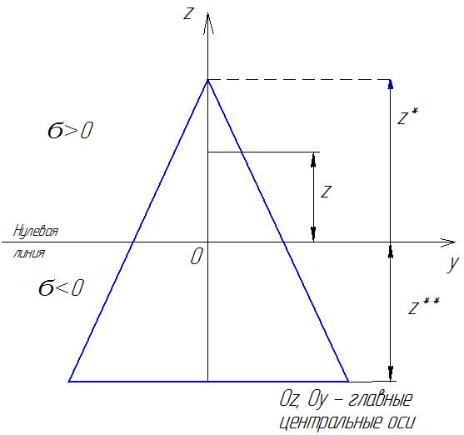

Рисунок 5.2

**Нулевая линия и её свойства.**

При изгибе длина нейтрального слоя не изменяется, т.е. нормальное напряжение Ϭ=0,

Из (1): Ϭ= $\frac{My}{Yy}∙z$, следует, что z = 0 –уравнения нулевой линии.

Т.е. нулевая линия:

1) делит сечение на 2 области – растяжения и сжатия;

2) нулевая линия совпадает с осью ОY- главной центральной осью

Из формулы (5.1) следует, что нормальные напряжения распределяются по линейному закону. Наибольшее растягивающее и сжимающие (по модулю) напряжения возникают в точках, наиболее удаленных от нейтральной от (нулевой линии) (рисунок 5.2):

maxϬp=·max |z*|=

max|Ϭсж| =·max|z**| =

maxϬp, max|Ϭсж | -наибольшие растягивающие и сжимающие напряжения.

Wyp =, Wyсж=

Wyp, Wyсж - осевые моменты сопротивления поперечного сечения для растянутых и сжатых волокон: z*, z** - координаты соответствующих точек наиболее удаленных от нейтральной оси.

Для материалов, одинаково работающих на растяжения и сжатие (пластичные материалы), опасной является наиболее удаленная от нейтральной оси точка, где возникает наибольшие по абсолютной величине напряжения.

max|Ϭ|= ,

где Wy= осевой момент сопротивления.

**Условия прочности**

1. для хрупких материалов

max|Ϭp| = Ϭpadm

max|Ϭсж| = Ϭсжadm (5.2)

1. для пластичных материалов

max|Ϭ| = Ϭadm (5.3)

* + 1. **Касательные напряжения**

Элементарная теория касательных напряжений, разработанная Д.И. Журавским, основывается на двух допущениях.

1. Касательные напряжения направлены параллельно поперечной силе Qz.
2. Касательные напряжения распределены равномерно по ширине сечения.

Сделанных допущений достаточно, чтобы определить закон распределения касательных напряжений по высоте сечения:

$$τ=\frac{Q_{z}∙{S_{y}}^{отс}}{в\left(z\right)∙I_{y}}$$

(5.4)

Формула (5.4) называется формула Д.И. Журавского или формула для определения касательных напряжений при плоском прямом изгибе.

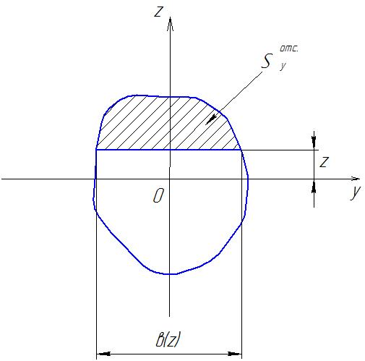

Рисунок 5.3

Здесь Qz – величина поперечной силы в сечении, Syотс – статический момент относительно оси 0y отсечённой (заштрихованной) части, $в\left(z\right)$- ширина отсеченной части на расстоянии z от оси OY, Iy – момент инерции относительно оси OY; оси OY и OZ – главные центральные оси.

Условие прочности по касательным напряжениям имеет вид

$max\left|τ\right|=K∙\frac{Q_{z}}{A}≤τ_{adm},$

(5.5)

где А – площадь сечения, К – коэффициент, зависящий от формы сечения, равный, в частности, для прямоугольника и треугольника – , для круга .

* + 1. **Главные напряжения**

В произвольной точке поперечного сечения балки, находящейся на расстоянии z от нейтральной оси, нормальные и касательные напряжения определяются по формулам:

$Ϭ_{x}=\frac{M_{y}}{I_{y}}∙z$, $τ_{xz}=\frac{Q_{z}∙{S_{y}}^{ост}}{в\left(z\right)∙I_{y}}$

Нормальные напряжения максимальны во внешних волокнах балки и равны нулю на нейтральной оси. Касательные напряжения равны нулю во внешних волокнах и обычно достигают максимума на нейтральной оси. При поперечном изгибе в плоскости ZOX $Ϭ_{y}=Ϭ_{z}=0$, поэтому напряженное состояние является плоским и главные напряжения определяются по формуле

, (5.6)

* + 1. **Расчет балок на прочность**

Полный расчет балок на прочность сводится к выполнению трех условий:

1. по нормальным напряжениям

2) по касательным напряжениям

3) по главным напряжениям

$Ϭ_{экв}≤Ϭ_{adm}$*.*

Расчет по нормальным напряжениям является основным. Он выполняется для наиболее удаленных от нейтральной оси точек сечения в сечении, где возникает наибольший изгибающий момент.

Расчет по касательным напряжениям производится для коротких балок, испытывающих действие значительной поперечной нагрузки, а также для деревянных балок.

Для балок тонкостенного профиля (двутавр, швеллер) опасной может оказаться точка, расположенная в месте соединения стенки с полкой. Это имеет место в тех случаях, когда к балке приложена значительная поперечная нагрузка, причём есть сечения, где My и Qz одновременно велики. Следовательно, Ϭ и τ достигают больших значений, и это вынуждает делать расчёт по главным напряжениям.

* 1. **Определение перемещений и расчёт на жесткость**

**5.2.1 Дифференциальное уравнение упругой линии балки**

При изгибе произвольное сечение K балки (рис.5.4) получает три перемещения: вертикальный прогиб ω, горизонтальное смещение υ, угол поворота θ. Ось деформированной балки называется упругой линией.

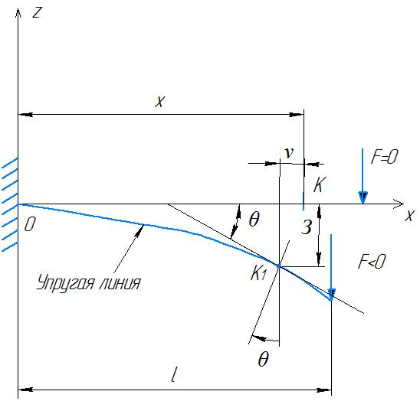

Рисунок 5.4

В реальных конструкциях $υ≪ω$, $max\left|υ\right|≤l∕200$, $maxθ≤1°$, поэтому в реальных расчётах смещением υ можно пренебречь, а для углов использовать приближенную формулу $θ≈tgθ=\frac{dω\left(x\right)}{dx}.$ Таким образом, для определения линейных и угловых перемещений балки необходимо знать уравнение упругой линии ω(x).

Кривизна оси балки связаны с изгибающим моментом выражением $k=1/ρ=M_{y}∕\left(EI_{y}\right)$

Из курса математики известна следующая формула для кривизны линии:

$$k=±\frac{d^{2}ω}{dx^{2}}{\left[1+{\left(\frac{dω}{dx}\right)}^{2}\right]}^{3∕2}$$

Подставляя k в предыдущее выражение, получим точное дифференциальное уравнение упругой линии балки

${\frac{d^{2}ω}{dx^{2}}}/{{\left[1+{\left(\frac{dω}{dx}\right)}^{2}\right]}^{3∕2}}=\frac{±M_{y}}{EI_{y}}$*'*

(5.7)

Пренебрегая ${\left(\frac{dω}{dx}\right)}^{2}$ по сравнению с единицей, получим

$$EI_{y}\frac{d^{2}ω(x)}{dx^{2}}=±M_{y}\left(x\right)$$

(5.8),

которое называется приближенным дифференциальным уравнением упругой линии балки.

Выбор знака определяется принятой системой координат (рис. 5.4). Если ось z направлена вверх, то знаки момента My и кривизны $\frac{d^{2}ω}{dx^{2}}$ противоположны, поэтому в уравнении (5.8) берется знак «минус». При обратном направлении оси z знаки My и ω'' совпадают, поэтому в уравнении (5.8) берется знак «плюс». Следовательно, в данном случае следует использовать уравнение вида

$$EI_{y}\frac{d^{2}ω\left(x\right)}{dx}=-M_{y}\left(x\right)$$

(5.9),

которое и рассматривается в дальнейшем.

Последовательно интегрируя уравнение (5.9), получим сначала выражение для углов поворота

$$θ\left(x\right)=θ_{0}-\frac{1}{EI_{y}}\int_{0}^{x}{M_{y}\left(x\right)}dx$$

(5.10),

а затем для прогибов

$$ω\left(x\right)=ω_{0}+θ_{0}x-\frac{1}{EI_{y}}\int_{0}^{x}{\left[\int_{0}^{x}{M_{y}\left(x\right)dx}\right]}dx$$

(5.11)

Здесь θ0 и ω0 – угол поворота и прогиб в начале координат, называемые начальными параметрами и определяемые из условия опирания балки (рисунок 5.5).

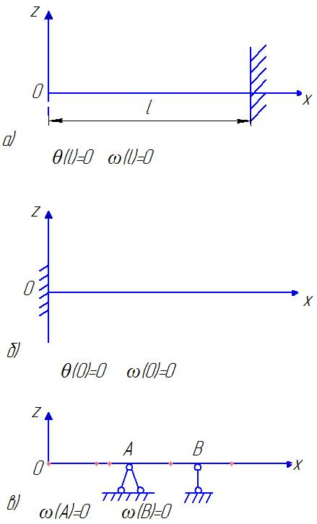

Рисунок 5.5

**ЗАДАЧА 5.1**

Для заданной балки (приложение 2 рис.5.1) требуется:

1) построить эпюры поперечных сил Qz и изгибающих моментов My;

2) подобрать деревянную балку (σadm = 8МПа; τadm=4МПа):

а) круглого поперечного сечения;

б) прямоугольного поперечного сечения при заданном соотношении h/b.

Данные взять из таблицы 5.

Таблица 5

|  |  |  |  |  |  |  |  |
| --- | --- | --- | --- | --- | --- | --- | --- |
| №  строки | F,  кН | М,  кН**.**м | q,  кН/м | h/b | а | b | c |
| м | | |
|  | Б | А | Г | В | А | В | Г |
| 1 | 10 | 55 | 5 | 1.2 | 0.4 | 3.0 | 0.6 |
| 2 | 15 | 50 | 10 | 1.4 | 0.6 | 2.8 | 0.4 |
| 3 | 20 | 45 | 15 | 1.6 | 0.8 | 2.6 | 2.4 |
| 4 | 25 | 40 | 20 | 1.8 | 1.0 | 2.4 | 2.6 |
| 5 | 30 | 35 | 25 | 2.0 | 1.2 | 2.2 | 2.0 |
| 6 | 35 | 30 | 30 | 2.2 | 1.4 | 2.0 | 2.2 |
| 7 | 40 | 25 | 35 | 2.4 | 1.6 | 1.8 | 1.6 |
| 8 | 45 | 20 | 40 | 2.6 | 1.8 | 1.6 | 1.8 |
| 9 | 50 | 15 | 45 | 2.8 | 2.0 | 1.4 | 1.2 |
| 0 | 55 | 10 | 50 | 3.0 | 2.2 | 1.2 | 1.4 |

**ЗАДАЧА 5.2**

Для заданной балки (приложение 2 рис.5.2) требуется:

1. построить эпюры внутренних силовых факторов (Qz и My);
2. подобрать стальную балку стандартного двутаврового профиля (σadm =160МПа, tadm=100МПа);

3) помощью метода начальных параметров определить прогибы ω и углы поворота θ балки и построить их эпюры;

4) проверить балку на жесткость, если E=2 **.**105МПа, ωadm=, где ℓ – длина балки.

Данные взять из таблицы 5.

**ПРИМЕР РЕШЕНИЯ ЗАДАЧИ 5.1**

|  |
| --- |
|  |

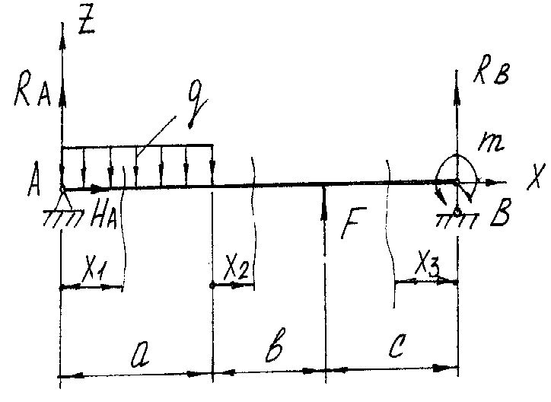

F = 42 кН,

q = 8 кН/м,

m = 12 кН·м,

а = 0.8 м,

в = 0.6 м,

с = 1 м,

$$τ_{adm}=4Мпа$$

$$σ_{adm}=8МПа$$

h/b=2

Рисунок 5.6

Для заданной балки (рис.5.6) построим эпюры поперечных сил Q и изгибающих моментов М. Определим реакции RA, HA, RB на опорах А и Виз уравнений равновесия балки:

$∑M_{A}=0$;

$-qa*\frac{a}{2}+F\left(a+b\right)+R_{B}\left(a+b+c\right)+m=0$;

$R_{B}=-28.43кН$;

$∑M_{B}=0$;

$-R_{A}*\left(a+b+c\right)+q*a\left(\frac{a}{2}+b+c\right)-F*c+m=0$;

$R_{A}=-7.17кН$;

$∑F_{X}=0$;

$H_{A}=0$.

 Для проверки правильности определения реакций RA и RB , составим уравнение равновесия в виде проекций всех сил на ось Ζ:

$∑F_{Z}=0$;

$${ R}_{A}-qa+F+R_{B}=0$$

$-7.17-8*0.8+42-28.43=0$ .

Для построения эпюр применяем метод сечений. На каждом из трех участков мысленно проводим сечение. Отбрасываем часть балки, где приложено больше внешних сил. Действие отброшенной части заменяем внутренними силовыми факторами Qz и Му, которые находим из уравнений равновесий отсеченной части.

Поперечную силу Qz считаем положительной, если она стремится повернуть элемент балки относительно сечения против хода часовой стрелки. Изгибающий момент Му считаем положительным, если он вызывает растяжение верхних волокон.

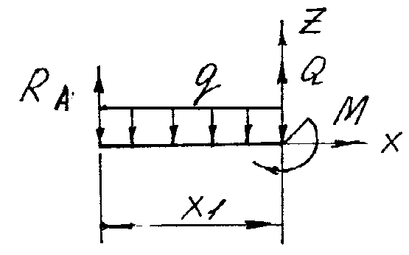I участок $(0≤x_{1}≤0.8м)$ $∑F_{Z}=R_{A}-q*x_{1}+Q=0$

$Q\left(0\right)=7.2кН$; $Q\left(0.8\right)=13.6кН$

$$∑M_{ оY}=-R_{A}x_{1}+q\frac{x_{1}^{2}}{2}-M=0$$

$$M=q\frac{x_{1}^{2}}{2}-R_{AX}$$

$M\left(0\right)=0$*;*

$$M\left(0.8\right)=8.3кН*м$$

 II участок $(0≤x_{2}≤0.6м)$

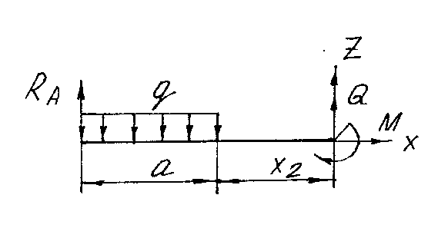 $∑F_{Z}=R_{A}-q*a+Q=0$

$$Q=q*a-R_{A}=13.6кН$$

$$M=q*a\left(\frac{a}{2}+x_{2}\right)+R_{A}(a+x)$$

$$M\left(0\right)=8.3кН*м$$

$$M\left(0.6\right)=16.4кН*м$$

  III участок $(0≤x_{3}≤1м)$

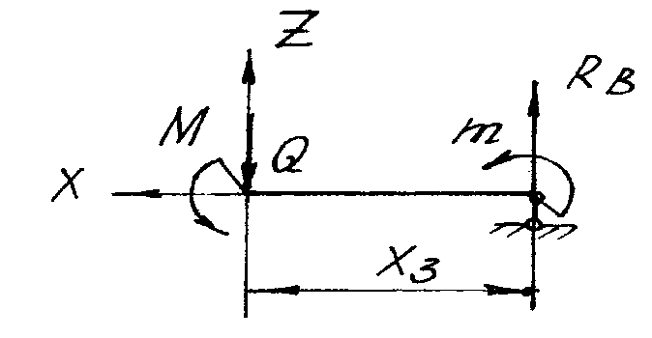 $∑F_{Z}=R_{B}=-28.4кН$ $$Q=q*a-R_{A}=13.6кН$$

$$∑M_{оY}=M+m+R_{B}x_{3}=0$$

$$M=-R_{B}*x_{3}-m$$

$$M\left(0\right)=-12кН*м$$

$$M\left(1\right)=16.43кН*м$$

 Строим эпюры Q и М (рисунок 5.7)

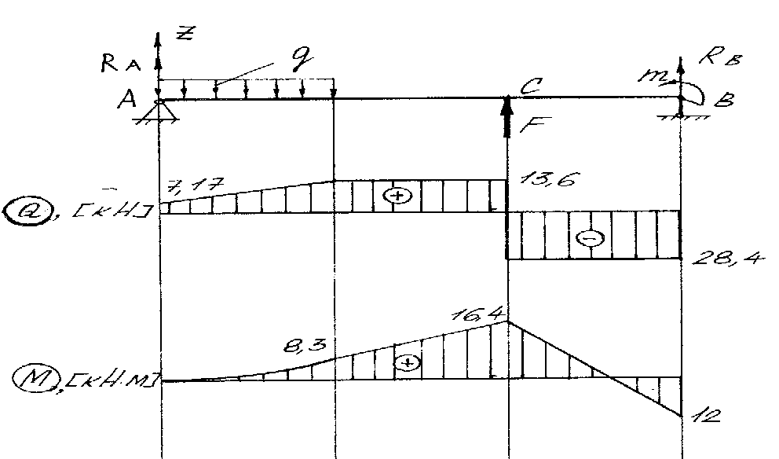  
Рисунок 5.7

Подбор деревянной балки круглого поперечного сечения. Условие прочности балки по нормальным напряжениям имеет вид:

$$\left|σ_{max}\right|=\frac{max\left|М\right| }{W_{y}}≤σ_{adm}$$

Максимальные нормальные напряжения σмах действуют в сечении С (опасное сечение), где изгибающий момент имеет максимальное значение М мах = 16.4 кН м. Осевой момент сопротивления для круглого вала $W_{y}=\frac{{πd}^{3}}{32}$ .

Из условия прочности (1)

$$d≥\sqrt[3]{\frac{32max\left|М\right| }{π*σ_{adm}}}=\sqrt[3]{\frac{30*16.4*{10}^{3}}{π*8*{10}^{6}}}=0.28м=28см$$

Максимальные касательные напряжения τ махдействуют на участке СВ, где =28.4 кН.

Проверим выполнение условия прочности по касательным напряжениям:

$max\left|τ\right|=\frac{max\left|Q_{z}\right|*S_{y}^{ОТС}}{J_{y}*b_{z}}≤τ_{adm}$ ,

где Jmax – осевой момент инерции для круга;

$S_{y}^{отс}$ – статический момент инерции отсеченной части;

bz – ширина сечения, где действуют τmax .

На рис.5.8 показаны эпюры нормальных и касательных напряжений. Из эпюры τ видно, что максимальные касательные напряжения действуют в точках, лежащих на нейтральной линии (z = 0). В этом случае

$$S_{y}^{отс}=A_{отс}*Z_{c}=\frac{πd^{2}}{8}*\frac{2d}{3π}=\frac{d^{3}}{12π}$$

$$b_{z}=d$$

$$J_{y}=\frac{πd^{4}}{64}$$

C учетом этого

$$τ_{max}=\frac{64*max\left|Q\right| }{3πd^{2}}=0.6МПа$$

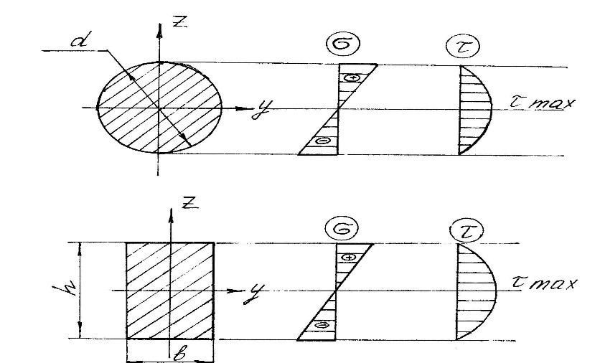  
Рисунок 5.8

Следовательно, условие прочности (5.5) выполняется; так как τadm = 4 МПа, и для схемы подходит деревянная балка диаметром d = 28 см, площадь сечения которой А = 594 см2.

Подбор деревянной балки прямоугольного сечения производим аналогично. Для прямоугольного сечения

$W_{y}=\frac{bh^{2}}{6}=\frac{h^{3}}{12}$,

т.к. h / b = 2

Из условия прочности (5.3):

$$h≥\sqrt[3]{\frac{12*max\left|М\right| }{σ_{adm}}}=\sqrt[3]{\frac{12*16.4*{10}^{3}}{8*{10}^{6}}}=0.29м=29см$$

следовательно, h = 29 см, b = 14.5 см.

Проверим выполнение условия прочности по касательным напряжениям (5.5). Для прямоугольного сечения.

$S_{y}^{отс}=A_{отс}*Z_{c}=\frac{b*h}{2}*\frac{h}{4}=\frac{bh^{2}}{8}$, $b_{z}=b$, $J_{y}=\frac{bh^{3}}{12}$ .

Откуда

$τ_{max}=\frac{12*max\left|Q\right| *bh^{2}}{bh^{3}*8*b}=\frac{3*max\left|Q\right| }{2b*h}=1Мпа$ при $τ_{adm}=4МПа$.

 Следовательно, для данной схемы нагружения подходит деревянная балка прямоугольного сечения размерами b = 14.5 см;h = 29 см с площадью поперечного сечения А = 422 см2.

Площадь прямоугольного сечения оказалась значительно меньше площади круглого сечения, что приводит к экономии материала.

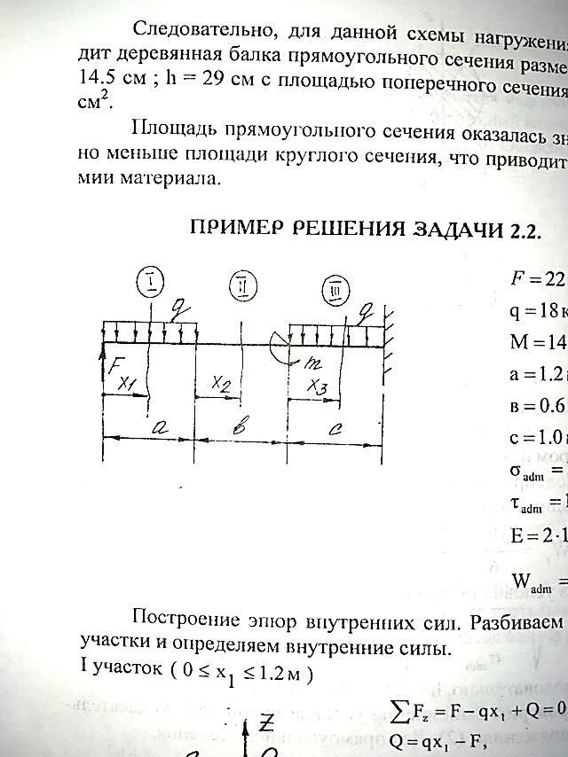**ПРИМЕР РЕШЕНИЯ ЗАДАЧИ 5.2**

F=22кН

q=18кН/м

м=14кН*м

a=1.2м

в=0.6м

с=1.0м

σadm=160Мпа

τadm=100Мпа

Е=2*105МПа

Построение эпюр внутренних сил. Разбиваем балку на участки определяем внутренние силы.

I участок (0≤x1≤1.2)

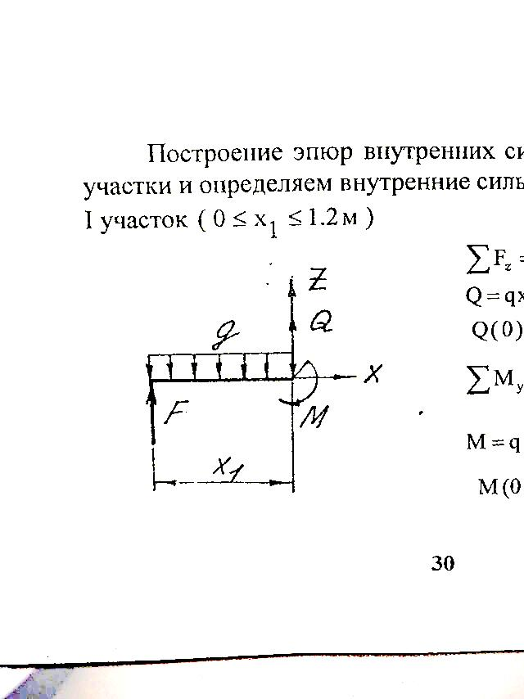

,

Q(0)= - 22кН, Q(1.2)=0

$$\sum{M_{оy}=qx_{1}\frac{x_{1}}{2}-Fx_{1}-M=0}$$

$M=q\frac{x_{1}^{2}}{2}-Fx_{1}$, M(0)=0, M(1.2)=-14кН*м

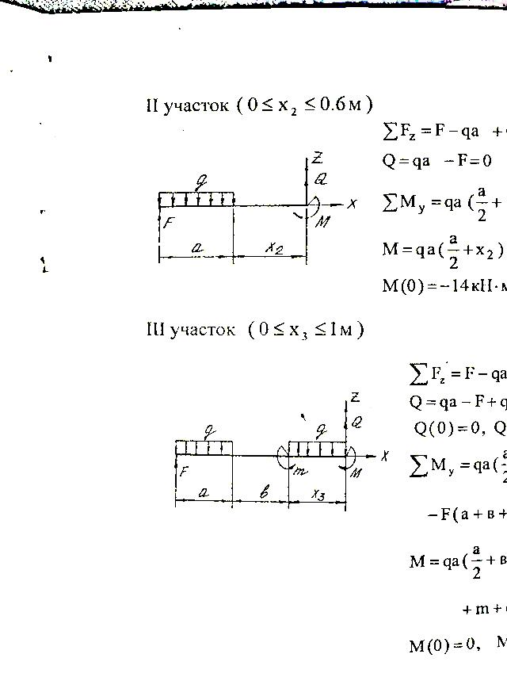II участок (0≤x1 ≤1.2)

Q(0)= - 22кН, Q(1)=18кН

$$\sum{M_{оy}=qa\left(\frac{a}{2}+в+x_{3}\right)-F\left(a+в+x_{3}\right)+q\frac{x_{3}^{2}}{2}+m-M=0}$$

$$M=qa\left(\frac{a}{2}+в+x_{3}\right)-F\left(a+в+x_{3}\right)+m+q\frac{x_{3}^{2}}{2}$$

M(0)=0, M(1)=9кН*м

Строим эпюры Q и M (рис. 5.9 б, в)

Подбор стальной балки стандартного двутаврового профиля.

У балки опасным является сечение, где действует наибольший изгибающий момент:

$max\left|М\right|$ =14кН*м.

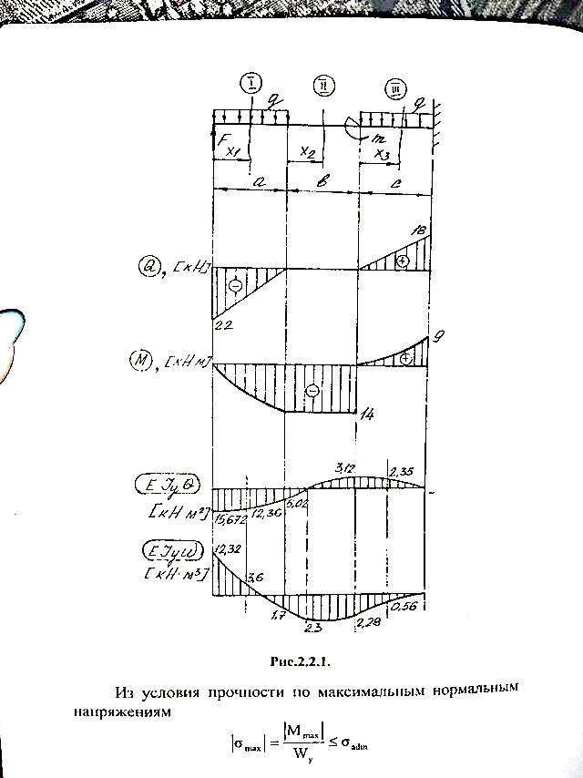

Рисунок 5.9 (а,б,в,г,д)

Из условия прочности по максимальным напряжениям

$$max\left|σ\right|=\frac{max\left|М\right|}{W_{y}}≤σ_{adm}$$

Определяем момент сопротивления балки

см3

В соответствии с таблицей сортамента, найденному значениюWy соответствует двутавр№ 16, у которогоWy=109 см3

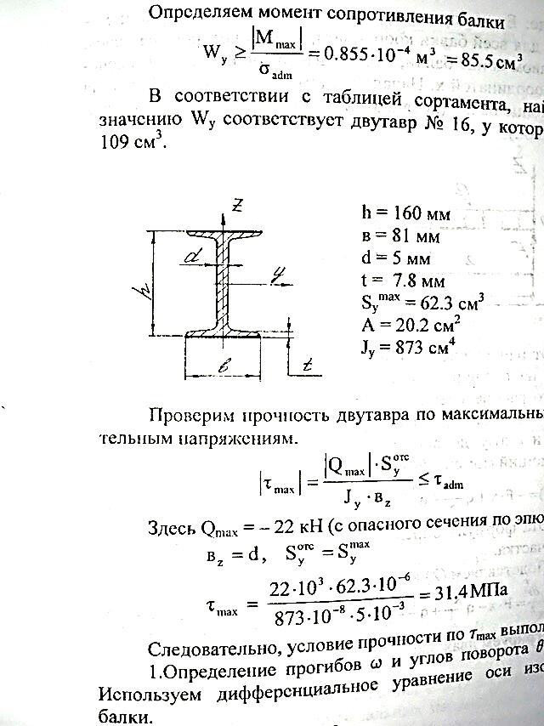

h=160мм

в=81мм

d=5мм

t=7.8мм

см3

*А=20.2 см2*

Jy=873 см4

Проверим прочность двутавра по максимальным касательным напряжением.

$$\left|τ_{max}\right|=\frac{max\left|Q\right| *S_{y}^{отс}}{J_{y}*B_{z}}≤τ_{adm}$$

Здесь $max\left|Q\right|$ =22кН (с опасного сечения по эпюре Q),

вz=d, $S_{y}^{отс}=S_{y}^{max}$

$τ_{max}=\frac{22*{10}^{3}*62.3*{10}^{-6}}{873*{10}^{-8}*5*{10}^{-3}}=31.4$ МПа

Следовательно, условие прочности по τmax выполняется.

Определение прогибов ω и углов поворота θ балки. Используем дифференциальное уравнение оси изогнутой балки (5.9):

$EJ_{Y}*\frac{d^{2}ω}{{dx}^{2}}=-M_{y}(x)$,

где:E- модуль упругости , Jy- момент инерции; x-общие для всей балки координата, начало которой на левом или правом конце балки; My(х) - изгибающий момент в сечении с координатой х. Начало системы координат выберем на левом конце балки (хотя в этой задаче было бы удобнее идти от заделки.)

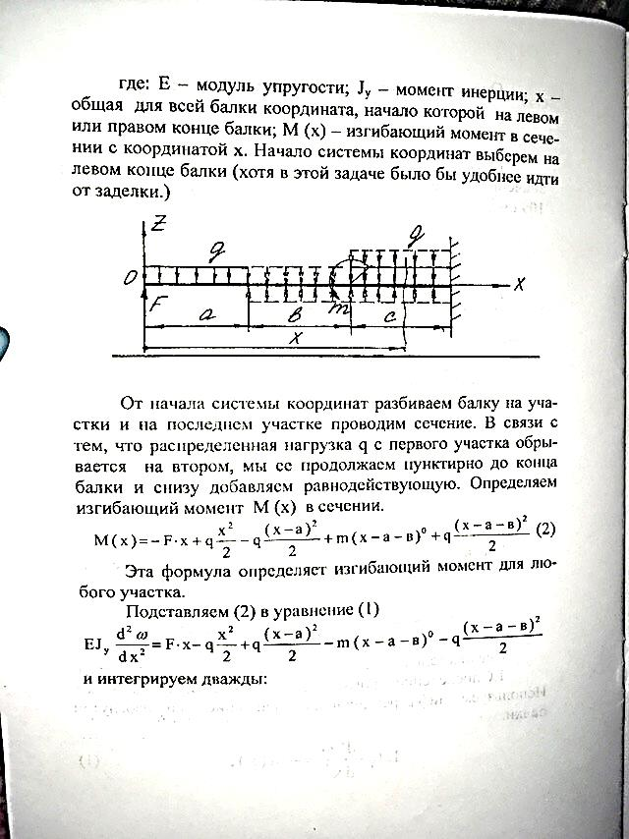

От начала системы координат разбиваем балку на участки и на последнем участке проводим сечение. В связи с тем, что распределенная нагрузка q с первого участка обрывается на втором, мы ее продолжаем пунктирно до конца балки и снизу добавляем равнодействующую. Определяем изгибающий момент Мy (х) в сечении.

$M_{y}\left(x\right)=-F*x+q\frac{x^{2}}{2}-q\frac{(x-{a)}^{2}}{2}+m(x-a-в)^{0}+q\frac{(x-a-в)^{2}}{2}$ (5.12)

Эта формула определяет изгибающий момент для любого участка.

Подставляем (5.12)в уравнение(5.9)

$$EJ_{y}\frac{d^{2}ω}{dx^{2}}=F*x-q\frac{x^{2}}{2}+q\frac{{\left(x-a\right)}^{2}}{2}-m{\left(x-a-в\right)}^{0}-q\frac{{(x-a-в)}^{2}}{2}$$

и интегрируем дважды:

$EJ_{y}\frac{dω}{dx}=EJ_{y}θ=C+F*\frac{x^{2}}{2}-q\frac{x^{3}}{6}+q\frac{{\left(x-a\right)}_{⊕}^{2}}{6}-m(x-a-в)_{⊕}-q\frac{{(x-a-в)}_{⊕}^{3}}{6}$*(5.13)*

$EJ_{y}ω=D+Cx+F*\frac{x^{2}}{2}-q\frac{x^{4}}{24}+q\frac{(x-a)_{⊕}^{4}}{24}-m\frac{{(x-a-в)}_{⊕}^{2}}{2}-q\frac{{(x-a-в)}_{⊕}^{4}}{24}$ (5.14),

где

$$(x-α)_{⊕}^{n}=f\left(x\right)=\left\{\frac{(x-α)^{n}, x≥α;}{0, x<α.}\right.$$

 -обобщённая функция, D и C - постоянные интегрирования, которые с точностью до множителя равны соответственно прогибу и углу поворота в начале системы координат (начальным параметром) и определяются из граничных условий (условий закрепления балки), так как в заделке прогиб и угол поворота равны нулю, то граничные условие записываются так:

ω=0, при х=2.8м

θ=0, при х=2.8м

 Из граничных условий получим систему уравнений для определенияC и D

$$\left\{\begin{aligned}D+C*2.8+F\frac{{2.8}^{3}}{6}-q\frac{{2.8}^{4}}{24}+q\frac{{1.6}^{4}}{24}-m\frac{1^{2}}{2}-q\frac{1}{24}=0 \\ C+F\frac{{2.8}^{2}}{2}-q\frac{{2.8}^{3}}{6}+\frac{{1.6}^{3}}{6}-m*1-q\frac{1}{6}=0\end{aligned}\right.$$

Откуда C=-15.7; D=12.3

 Подставляя найденные значения C и Dв уравнения (5,13) и (5.14), получим уравнения метода начальных параметров для определения прогиба ω и угла поворота θ. По этим формулам вычисляем значения величинEJyω и EJyθ в ряде точек, расчёты сводим в таблицу.

|  |  |  |  |  |  |  |
| --- | --- | --- | --- | --- | --- | --- |
| x(м) | 0 | 0.6 | 1.2 | 1.8 | 2.4 | 2.8 |
| EJyθ, кН*м2 | -15.7 | -12.4 | -5.0 | 3.1 | 2.4 | 0 |
| EJyω, кН*м3 | 12.3 | 3.6 | -1.7 | -2.2 | -0.6 | 0 |

По полученным значениям строим эпюрыEJyω и EJyθ (рис 5.9 г,д).

Для облегчения расчетов переходить к численным значениям удобнее уже в формуле (5.12) после записи в общем виде.

 2. Проверим балку на жесткость, т.е.выполняется ли условие жесткости:

$$\left|ω_{max}\right|≤ω_{adm}$$

Допускаемое значение прогиба

$$ω_{adm}=\frac{l}{150}=0.019 м$$

 По эпюре EJyω берем максимальное по абсолютной величине значение

EJyω=12.32кН*м3

 Максимальное значение прогиба:

$$ω_{max}=\frac{{EJ}_{y}ω_{max}}{{EJ}_{y}}=\frac{{12.32*10}^{3}}{{2*10}^{11}*{873*10}^{-8}}=0.007м<0.019м$$

 Условия жесткости выполняется. Таким образом, окончательно выбираем двутавр№16, для которого выполняются и условия прочности и условия жесткости.

**6 Изгиб с кручением прямолинейных стержней круглого поперечного сечения**

Изгиб с кручением – вид сложного сопротивления, при котором в поперечном сечении бруса возникают и изгибающий и крутящий моменты.

Рассмотрим случай, при котором внешние силы располагаются в плоскости поперечного сечения, но не пересекают геометрическую ось х (рисунок 6.1). Силу F разложим на составляющую Fz и Fy. Методом сечений определим внутренние усилия в произвольном сечении.

|  |  |
| --- | --- |
| Σх=0;  Σy=0;  Σz=0; | N=0;  Qy=Fy;  Qz=Fz; |
| ΣMx=0;  ΣMy=0;  ΣMz=0; | T=F·e;  My=Fz·x;  Mz=Fy·x |

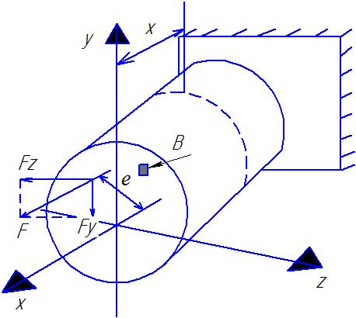

Рисунок 6.1

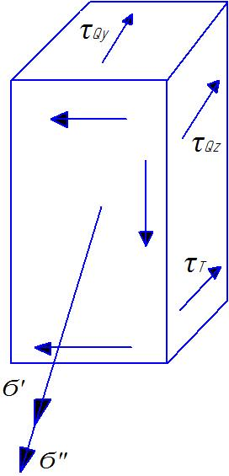

Рисунок 6.2

На выделенном элементе В (рисунок 6.1) показаны действующие по его граням напряжения (рис.6.2). От поперечных сил и крутящего момента возникают касательные напряжения $τ_{Q_{y}}$, $τ_{Q_{z}}$, $τ_{T}$. От изгибающих моментов – нормальные напряжения Ϭ' и Ϭ''. Для длинных валов (*l* > 10d) влиянием поперечных сил часто пренебрегают. Таким образом, учитывают только три момента: крутящий и два изгибающих. От них возникают три напряжения: одно касательное и два нормальных (рисунок 6.3).

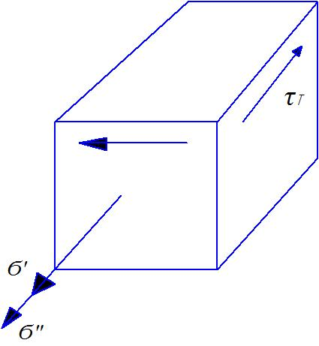

Рисунок 6.3

**6.1 Расчёт на прочность при изгибе с кручением**

Изгиб с кручением – вид сложного сопротивления (в поперечных сечениях одновременно действуют и крутящий, и изгибающие моменты), поэтому при расчёте на прочность применяется принцип суперпозиции.

Из рисунка 6.3, следует, что в произвольном сечении возникает плоское напряженное состояние

$Ϭ_{x}=Ϭ_{M_{y}}+Ϭ_{M_{z}}=\frac{M_{z}}{I_{z}}∙y+\frac{M_{y}}{I_{y}}∙z$,

Ϭy=0; Ϭz=0;

$τ_{xz}=τ_{T}=\frac{T}{I_{ρ}}∙ρ$.

Как при изгибе, так и при кручении круглого сечения опасными являются точки на периферии. Для круга и кольца

Wz=Wy=W, Wρ=2W

$Ϭ_{M_{y},max }=\frac{M_{y}}{W}$; $Ϭ_{M_{z},max}=\frac{M_{z}}{W}$;

$τ_{T,max}=\frac{T}{2W}$;

y, z – главные центральные оси инерции.

Здесь My, Mz, Iy, Iz – изгибающие моменты и моменты инерции относительно осей Y, Z. Wy, Wz, Wρ – моменты сопротивления относительно осей Y, Z и полярный момент сопротивления соответственно.

Условие прочности для пластичных материалов по III теории прочности (наибольших касательных напряжений): $Ϭ_{экв.}=Ϭ_{1}-Ϭ_{3}≤Ϭ_{adm}$, где $Ϭ_{1}=\frac{Ϭ_{x}}{2}+\sqrt{{\left(\frac{Ϭ_{x}}{2}\right)}^{2}+{τ_{xz}}^{2}}$; $Ϭ_{3}=\frac{Ϭ_{x}}{2}-\sqrt{{\left(\frac{Ϭ_{x}}{2}\right)}^{2}+{τ_{xz}}^{2}}$.

Тогда $Ϭ_{экв.}=\sqrt{{Ϭ_{x}}^{2}+4{τ_{T}}^{2}}≤Ϭ_{adm}$.

Поскольку для круглого и кольцевого сечения не существует точки, одинаково удалённой от обеих осей инерции z, y, то используют результирующий момент – геометрическую сумму векторов изгибающих моментов относительно осей z, y:

$M_{рез.}=\sqrt{{M_{y}}^{2}+{M_{z}}^{2}}$.

Тогда $Ϭ_{x}=\frac{M_{рез.}}{W}$

$$Ϭ_{экв.}=\frac{\sqrt{{M_{y}}^{2}+{M_{Z}}^{2}+T^{2}}}{W}≤Ϭ_{adm}$$

Условие прочности при совместном действии изгиба и кручения:

$$Ϭ_{экв.}=\frac{М_{прив.}}{W}≤Ϭ_{adm}$$

Мприв. – приведённый момент, действие которого эквивалентно совместному действию My, Mz, T в соответствии с используемыми теориями прочности.

По III теории прочности (наибольших касательных напряжений)

$М_{прив.,III}=\sqrt{{M_{y}}^{2}+{M_{z}}^{2}+T^{2}}$.

По IV теории прочности (энергетической)

$M_{прив.IV}=\sqrt{{M_{y}}^{2}+{M_{z}}^{2}+0,75T^{2}}$.

Приведенного момента в действительности не существует, изобразить его нельзя, вектора он не имеет. Величина приведенного момента зависит от используемой теории прочности.

**ЗАДАЧА 6**

Шкив диаметром D1 и с углом наклона ветвей ремня к горизонту α1 (приложение 2 рис. 6) делает n оборотов в минуту и передает мощность N кВт. Два других шкива имеют одинаковые диаметры D2 и углы наклона α2 ветвей ремня к горизонту, каждый из них передает мощность N/2. Требуется:

1. определить моменты и усилия, действующие на шкивы и на вал;
2. построить эпюры крутящего и изгибающих моментов;
3. подобрать диаметр вала, если σadm=70МПа, используя III теорию прочности.

Таблица 6

|  |  |  |  |  |  |  |  |  |  |  |
| --- | --- | --- | --- | --- | --- | --- | --- | --- | --- | --- |
| № строки | N,  кВт | n, об/мин | D1 | D2 | а | b | c | d | α1, град | α2,  град |
| м | | | | | |
|  | Б | Г | А | В | Г | Б | В | А | Б | А |
| 1 | 10 | 100 | 0.6 | 1.0 | 1.0 | 1.0 | 1.0 | 1.0 | 10 | 0 |
| 2 | 20 | 200 | 0.8 | 1.1 | 1.1 | 1.1 | 1.1 | 1.1 | 20 | 10 |
| 3 | 30 | 300 | 1.1 | 1.2 | 1.2 | 1.2 | 1.2 | 1.2 | 30 | 20 |
| 4 | 40 | 400 | 1.2 | 1.3 | 1.3 | 1.3 | 1.3 | 1.3 | 40 | 30 |
| 5 | 50 | 500 | 1.3 | 1.4 | 1.4 | 1.4 | 1.4 | 1.4 | 50 | 40 |
| 6 | 60 | 600 | 1.4 | 1.5 | 1.5 | 1.5 | 1.5 | 1.5 | 60 | 50 |
| 7 | 70 | 700 | 1.5 | 1.6 | 1.6 | 1.6 | 1.6 | 1.6 | 70 | 60 |
| 8 | 80 | 800 | 1.6 | 1.7 | 1.7 | 1.7 | 1.7 | 1.7 | 80 | 70 |
| 9 | 90 | 900 | 1.7 | 1.8 | 1.8 | 1.8 | 1.8 | 1.8 | 90 | 80 |
| 0 | 100 | 1000 | 1.8 | 1.9 | 1.9 | 1.9 | 1.9 | 1.9 | 0 | 90 |

**ПРИМЕР РЕШЕНИЯ ЗАДАЧИ 6**

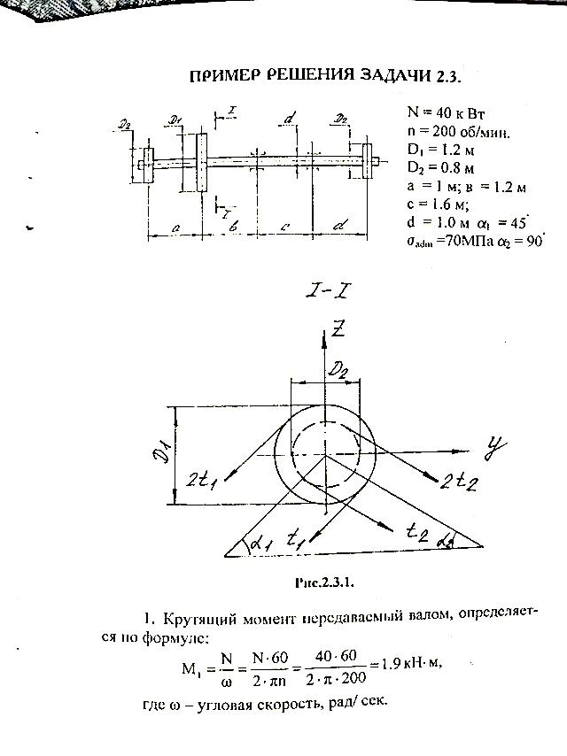N=40кВт

n=200об/мин

D1=1.2м

D2=0.8м

а=1м; в=1.2м

с=1.6м;

d=1.0м; α1=45º

σadm=70Мпа; α2=90º

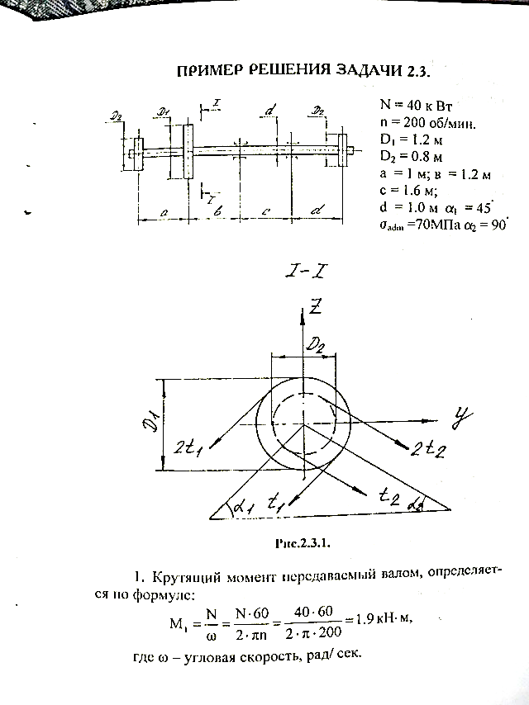

Рисунок 6.4

1. Крутящий момент, передаваемый валом, определяется по формуле:

$$M_{1}=\frac{N}{ω}=\frac{N*60}{2*πn}=\frac{40*60}{2*π*200}=1.9кН*м,$$

где ω - угловая скорость, рад/сек.

Так как каждый из шкивов диаметром D2  передает мощность N/2, то крутящие моменты, действующие на эти шкивы, равны:

$$M_{2}=\frac{N}{2*ω}=\frac{M_{1}}{2}=0.95кН*м$$

Силы натяжения в ремнях создают крутящие моменты в шкивах, которые передаются на вал и были определены выше. Силы давления на вал F1,F2 имеют направления сил натяжений. Определяя эти величины, имеем (рис.6.4):

$M_{1}={2t}_{1}*\frac{D_{1}}{2}-t_{1}\frac{D_{1}}{2}$, $M_{2}={2t}_{2}*\frac{D_{2}}{2}-t_{2}\frac{D_{2}}{2}$,

$F_{1}={2t}_{1}+t_{1}$, $F_{2}={2t}_{2}+t_{2}$.

Откуда

$$t_{1}=\frac{{2M}_{1}}{D_{1}}=\frac{2*1.9}{1.2}=3.17кН,$$

$$t_{2}=\frac{{2M}_{2}}{D_{2}}=\frac{2*0.95}{0.8}=2.37кН,$$

$$F_{1}={3t}_{1}=3*3.27=9.5 кН,$$

$$F_{2}={3t}_{2}=3*2.4=7.11 кН.$$

Схема нагружения вала внешними силами показана (на рис.6.5, а,б) гдеF1Y, F1Z, иF2Y, F2Z – горизонтальные и вертикальные составляющие соответственно сил F1, F2:

Построение эпюр крутящего и изгибающих моментов.

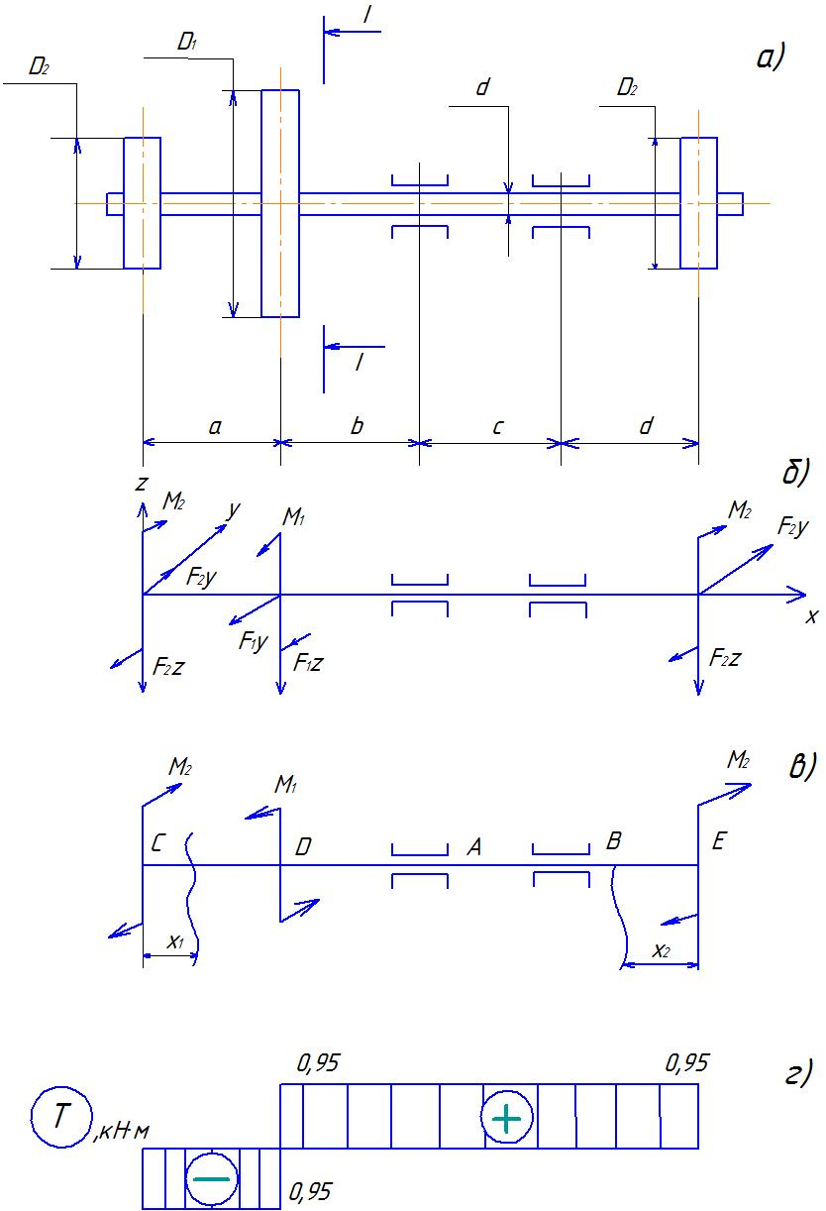

Рисунок 6.5

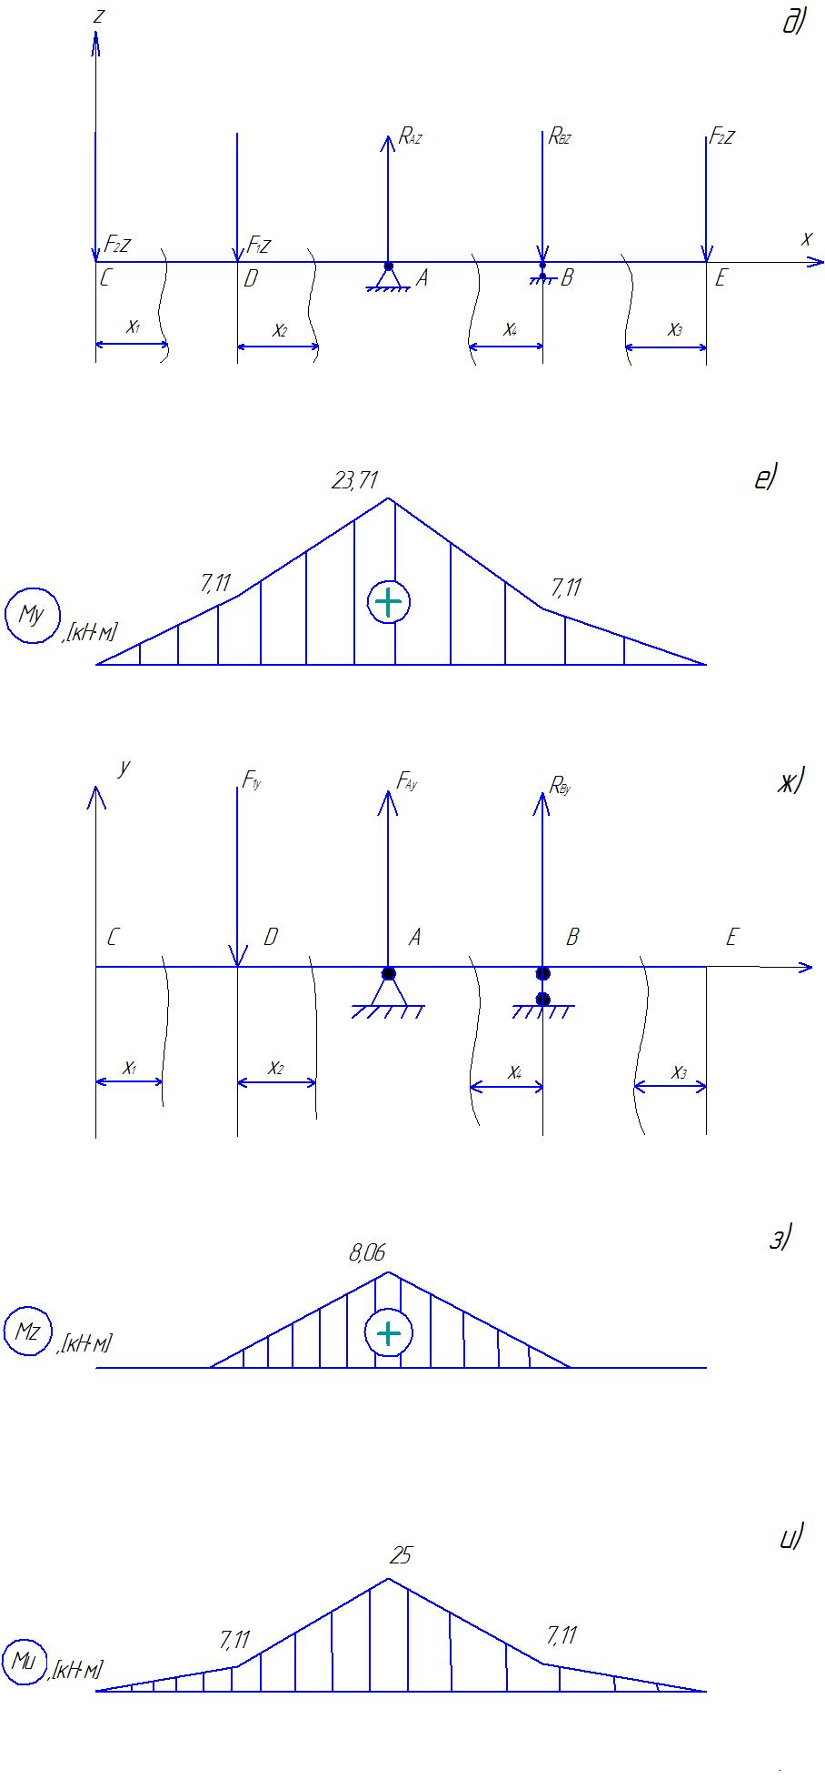

Рисунок 6.5

Схема нагружениявала внешними крутящими моментами показана на рисунках 6.5, б.

Определяем крутящие моменты по участкам (смотри задачу 3)

Участок CD: Т=-М2=-0.95кН*м;

Участок DE: Т=М2=0.95кН*м.  
Строим эпюру Т(рис.6.5, г).

Схемы нагружения вала вертикальными и горизонтальными силами показаны на рис.6.6

Определяем реакции:

$$\sum{M_{AY}=F_{2Z}*\left(a+b\right)+F_{1Z}*b+R_{BZ}*c}-F_{2Z}*\left(c+d\right)=0;$$

$$\sum{M_{BY}=F_{2Z}*\left(a+b+c\right)+F_{1Z}*\left(b+c\right)-R_{AZ}*c}-F_{2Z}*d=0;$$

$$\sum{M_{AZ}=F_{1Y}*b*+R_{BY}*c}=0;$$

$$\sum{M_{BZ}=F_{1Y}*\left(c+b\right)-R_{AY}*c}=0;$$

$$R_{AZ}=24.2кН; \\ { R}_{BZ}=-3.3кН; \\ { R}_{AY}=11.8кН;$$

$${ R}_{BY}=-5.02кН;$$

Методом сечений определяем изгибающие моментыMY и MZ(см.задачу 2.1).

Участок CD (0≤x1≤1м)

УчастокDA (0≤x2≤1.2м)

УчастокEB (0≤x3≤1м)

Участок BA (0≤x4≤1.6м)

Строим эпюрыMY и MZ(рис.6.6).

Полный изгибающий момент, действующей в сеченияхвала, определяется по формуле:

$$М_{И}=\sqrt{М_{Y}^{2}+M_{Z}^{2}}$$

По значениям MY и MZ ,взятым с их эпюр, вычисляем значения полного изгибающего момента и строим эпюру Mи (рисунок 6.6).

*Определение диаметра вала*

Условие прочности по третьей теории прочности при изгибе с кручением имеет вид:

$$\frac{M_{III}}{W_{Y}}≤σ_{adm}$$

где $M_{III}=\sqrt{M_{И}^{2}+T^{2}}=\sqrt{M_{Y}^{2}+M_{Z}^{2}+T^{2}}$– приведённый момент по третьей теории прочности;

$W_{y}=\frac{{πd}^{3}}{32}$  -осевой момент сопротивление для круга.

Опасным является сечение, в котором приведённый момент МIII принимает максимальное значение. По эпюрам MИ иТ устанавливаем, что опасным является сечение А, где

$$M_{III}=\sqrt{{25}^{2}+{0.95}^{2}}=25.02кН*м$$

Из условия прочности

$$d≥\sqrt[3]{\frac{{32M}_{III}}{{πσ}_{adm}}}=\sqrt[3]{\frac{{32*25.02*10}^{3}}{{π*70*10}^{6}}}=0.15м=15см.$$

Следовательно , d=15см.

**ЗАДАЧА 6**

Шкив диаметром D1 и с углом наклона ветвей ремня к горизонту α1 (приложение 2 рис. 6) делает n оборотов в минуту и передает мощность N кВт. Два других шкива имеют одинаковые диаметры D2 и углы наклона α2 ветвей ремня к горизонту, каждый из них передает мощность N/2. Требуется:

1. определить моменты и усилия, действующие на шкивы и на вал;
2. построить эпюры крутящего и изгибающих моментов;
3. подобрать диаметр вала, если σadm=70МПа, используя III теорию прочности.

Таблица 6

|  |  |  |  |  |  |  |  |  |  |  |
| --- | --- | --- | --- | --- | --- | --- | --- | --- | --- | --- |
| № строки | N,  кВт | n, об/мин | D1 | D2 | а | b | c | d | α1, град | α2,  град |
| м | | | | | |
|  | Б | Г | А | В | Г | Б | В | А | Б | А |
| 1 | 10 | 100 | 0.6 | 1.0 | 1.0 | 1.0 | 1.0 | 1.0 | 10 | 0 |
| 2 | 20 | 200 | 0.8 | 1.1 | 1.1 | 1.1 | 1.1 | 1.1 | 20 | 10 |
| 3 | 30 | 300 | 1.1 | 1.2 | 1.2 | 1.2 | 1.2 | 1.2 | 30 | 20 |
| 4 | 40 | 400 | 1.2 | 1.3 | 1.3 | 1.3 | 1.3 | 1.3 | 40 | 30 |
| 5 | 50 | 500 | 1.3 | 1.4 | 1.4 | 1.4 | 1.4 | 1.4 | 50 | 40 |
| 6 | 60 | 600 | 1.4 | 1.5 | 1.5 | 1.5 | 1.5 | 1.5 | 60 | 50 |
| 7 | 70 | 700 | 1.5 | 1.6 | 1.6 | 1.6 | 1.6 | 1.6 | 70 | 60 |
| 8 | 80 | 800 | 1.6 | 1.7 | 1.7 | 1.7 | 1.7 | 1.7 | 80 | 70 |
| 9 | 90 | 900 | 1.7 | 1.8 | 1.8 | 1.8 | 1.8 | 1.8 | 90 | 80 |
| 0 | 100 | 1000 | 1.8 | 1.9 | 1.9 | 1.9 | 1.9 | 1.9 | 0 | 90 |

**7 Устойчивость сжатых стержней**

**7.1 Основные понятия**

Наряду с анализом прочности и жесткости необходим анализ устойчивости конструкций. С понятием устойчивости, мы часто сталкиваемся в повседневной жизни. Поясним это понятие на следующем примере. Рассмотрим три положения равновесия шарика, лежащего на неровной поверхности.

Сместим шарик, находящийся на дне лунки (рисунок 7.1, а) немного влево или вправо и отпустим его. Шарик скатится к нижнему положению равновесия и начнет совершать колебательное движение около него. По истечению некоторого времени шарик остановится в исходном положении.

Если же задать аналогичное смещение шарику, находящемуся на вершине выпуклости (рисунок 7.1, б), то шарик покатится вниз и не вернется в исходное положение. Первое положение равновесия является устойчивым, а второе неустойчивым. Таким образом, понятие устойчивости можно считать свойством состояния равновесия тела или системы тел.

Третье положение равновесие шарика (рисунок 7.1, в) также является устойчивым, но оно качественно отличается от первого. Если в первом случае шарик возвращается в исходное положение равновесия, то в третьем случае, он остается в новом отклоненном равновесии. Такое состояние равновесия называют безразличным.

Назовем исходное состояние равновесия тела невозмущенным, отклонения его от состояния равновесия – возмущениями, а новое состояние равновесия – возмущенным.

Если при действии малых возмущений тело отклоняется от своего невозмущенного состояния равновесия незначительно, то такое состояние равновесия называется устойчивым. Если же состояние тела не обладает этим свойством, то оно называется неустойчивым.

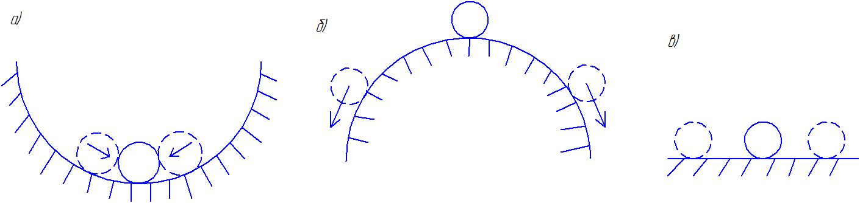

Рисунок 7.1

В случае центрального сжатого стержня возможна потеря устойчивости первоначальной прямолинейной формы равновесия.

Рассмотрим шарнирно опертый по концам сжатый стержень (рисунок 7.2).

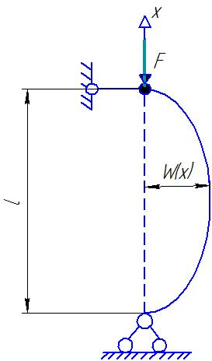

Рисунок 7.2

При относительно малой силе, F прямолинейная форма равновесия является устойчивой, т.е. при малом воздействии извне будут наблюдаться колебания около положения равновесия, которые затухают и стержень приходит в исходное состояние.

По мере увеличения силы F вывести стержень из положения равновесия легче и возврат в исходное состояние растягивается по времени. Наконец, когда сила достигает критического значения (Fкр.) может происходить смена прямолинейной формы равновесия на криволинейную и устойчивой может стать криволинейная форма. Смена прямолинейной формы равновесия на криволинейную называется потерей устойчивости.

Когда стержень прямолинеен, в его поперечных сечениях продольная сила и нормальное напряжение равномерно распределяются по сечению. При потере устойчивости продольная сила N становится криволинейной и происходит перераспределение нормальных напряжений за счет появления изгибающего момента M. Из – за уменьшения напряжений в области центральной оси, они увеличиваются по мере удаления от нее и это может привести к разрушению стержня. При расчете сжатых стержней необходимо обеспечить условия, при которых стержень остается прямолинейным, для этого необходимо определить критическую силу Fкр..

**7.2 Формула Эйлера для определения критической силы**

За критическую будем принимать силу, которая удерживает стержень в слегка изогнутом состоянии. Мы работаем в области, где выполняется закон Гука. Следовательно, можно записать приближенное дифференциальное уравнение для изогнутой оси балки:

$$EI\frac{d^{2}W\left(x\right)}{dx^{2}}=-M\left(x\right)$$

(7.1)

где М (х) – изгибающий момент,

EI – изгибная жесткость,

W(x) – прогиб.

Учитывая, что $M\left(x\right)=F_{кр.}∙W\left(x\right)$ (рис.7.2), уравнение (7.1) перепишем в виде:

$$EI\frac{d^{2}W\left(x\right)}{dx^{2}}=-F_{кр.}∙W\left(x\right)$$

(7.2)

Введя обозначения $λ^{2}=\frac{F_{кр.}}{EI}$ (7.3), после элементарных преобразований будем иметь:

$$\frac{d^{2}W\left(x\right)}{dx^{2}}+λ^{2}W\left(x\right)=0$$

(7.4)

Дифференциальное уравнение (7.4) имеет общее решение

$W\left(x\right)=a\cos{λx+в\sin{λx}}$ (7.5),

с граничными условиями: W(0)=0 и W(ℓ)=0 (7.6).

Из первого условия (7.6) получим, что: *a=0*, из второго $в∙\sin{λl=0}$, но $в$ не может обращаться в 0, так как если *a* и $в$ одновременно равны нулю, то прогиб во всех точках также будет равен нулю, то есть W(x)≡0.

Тогда sinλℓ=0 => λℓ=π·n, n=0,1,2,3…С учетом (7.3), окончательно получим формулу для критической силы

$$F_{кр.}=\frac{π^{2}∙n^{2}∙E∙I}{l^{2}}$$

(7.7)

В формуле (7.7) за I принимают минимальный момент инерции, так как изгиб происходит в плоскости наименьшей жесткости. Параметр n не может принимать значение ноль, так как в этом случае Fкр.=0, а следовательно и потери устойчивости не происходит. Минимальное значение критическая сила будет принимать при n=1.

$F_{кр.}=\frac{π^{2}∙E∙I_{min}}{l^{2}}$ (7.8) – формула Эйлера для критической силы.

Таким образом, Fкр. представляет собой наименьшую сжимающую силу, при которой наряду с прямолинейной формой равновесия становится возможна другая (изгибная) форма равновесия.

**7.3 Влияние способа закрепления концов стержня на значение критической силы**

Формула Эйлера получена в предположении шарнирного опирания стержня по концам. На практике встречаются и другие способы закрепления стержня. Наиболее часто встречаются способы опирания, показанные на (рис.7.3).

Критическая сила для каждого из этих стержней может быть получена по обобщенной формуле

$$F_{кр.}=\frac{π^{2}∙E∙I_{min}}{{\left(μl\right)}^{2}}$$

(7.9)

где μ – коэффициент приведённой длины, а μℓ=ℓ0 называется приведенной или свободной длиной.

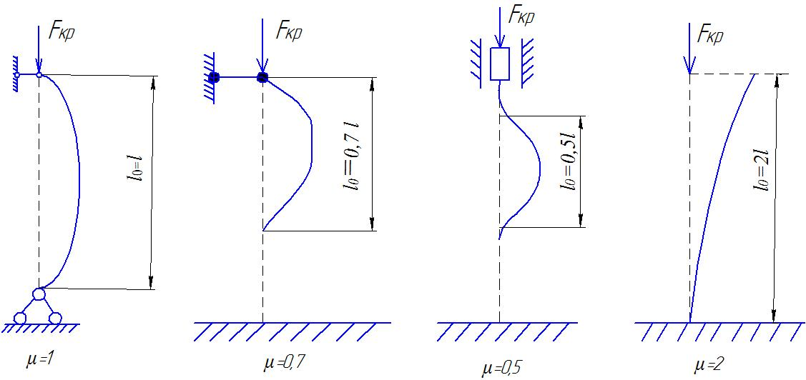

Рисунок 7.3

**7.4 Пределы применимости формулы Эйлера**

Формула Эйлера была выведена в предположении, что деформирование материала подчиняется закону Гука.

Для определения границы применимости формулы Эйлера найдем нормальное напряжение, соответствующее критической силе:

$$Ϭ_{кр.}=\frac{F_{кр.}}{A}=\frac{π^{2}EI_{min}}{{\left(μl\right)}^{2}A}=\frac{π^{2}∙E}{λ^{2}}$$

где $λ=\frac{μl}{i_{min}}$- гибкость стержня,

*i –* минимальный радиус инерции поперечного сечения: $i_{min}=\sqrt{\frac{I_{min}}{A}}$

$$Ϭ_{кр.}=\frac{π^{2}E}{λ}$$

(7.10)

Формула (7.10) применяется для определения критического напряжения.

Приравниваем Ϭкр. пределу пропорциональности Ϭпц, после чего получим

$$λ_{0}=\sqrt{\frac{π^{2}∙E}{Ϭ_{пц}}}$$

(7.11)

где λ0 называется предельной гибкостью.

Итак, при λ>λ0 можно пользоваться формулой Эйлера, если же λ<λ0, то формула Эйлера – неприменима. На основе эмпирических данных Ф.С.Ясинским была предложена формула для определения критических напряжений при λ<λ0:

(7.12)

где *a $, в$,c* – константы, зависящие от материала.

**ЗАДАЧА 7**

Для стойки с заданными закреплениями концов (приложение 2 рис.7.2) и составным поперечным сечением (приложение 2 рис. 7.1), нагруженной осевой сжимающей силой F, необходимо:

1. подобрать стандартные прокатные профили (расчет выполнить методом последовательных приближений по коэффициентам );
2. определить размер «с» из условия равноустойчивости стойки относительно главных центральных осей инерции;
3. определить расстояние между соединительными планками по высоте стойки из условия устойчивости каждого отдельного профиля между планками (σadm=160МПа).

Данные в таблице 7.

Таблица 7

|  |  |  |  |  |
| --- | --- | --- | --- | --- |
| Номер строки | Форма  поперечного сечения | F  КН | ℓ,  м | Схема  закрепления  концов стержня |
|  | А | Б | В | Г |
| 1 | I | 100 | 3.0 | I |
| 2 | II | 150 | 3.2 | II |
| 3 | III | 200 | 3.4 | III |
| 4 | IV | 250 | 3.6 | IV |
| 5 | V | 300 | 3.8 | I |
| 6 | I | 350 | 4.0 | II |
| 7 | II | 400 | 4.2 | III |
| 8 | III | 450 | 4.4 | IV |
| 9 | IV | 500 | 4.6 | II |
| 0 | V | 550 | 4.8 | III |

**ПРИМЕР РЕШЕНИЯ ЗАДАЧИ7**

Для стойки длиной L= 5м с шарнирно закрепленными концами (рисунок 7.4) и составным поперечным сечением (рисунок 7.5), нагруженной осевой сжимающей силой F=720кн необходимо:

1. подобрать стандартные прокатные профили (расчет выполнить методом последовательных приближений по коэффициентам );
2. определить размер «с» из условия равноустойчивости стойки относительно главных центральных осей инерции;
3. определить расстояние между соединительными планками по высоте стойки из условия устойчивости каждого отдельного профиля между планками (σadm=160МПа).

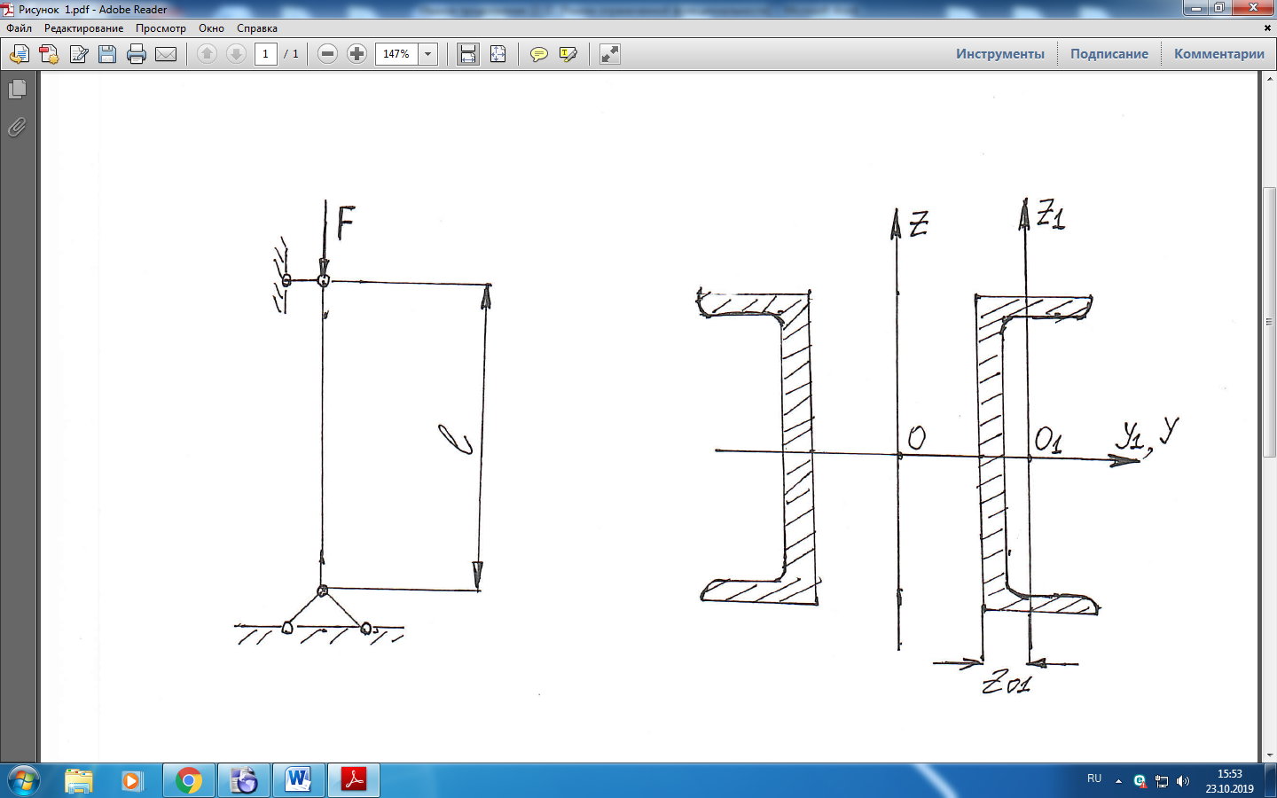

Рисунок 7.4 Рисунок 7.5

При проектировочном расчёте, когда необходимо подобрать размеры поперечного сечения стержня, гибкость стержня – неизвестная величина.

Для сжатых стержней, кроме условий прочности, должно выполняться условия устойчивости

$σ=\frac{F}{A_{брутто}}≤σ_{adm ,}^{y}$ (7.13)

где $σ_{adm ,}^{y}$– допускаемое напряжение на устойчивость;

Абрутто - площадь сечения брутто.

Это неравенство получено из условия, что напряжения в стержне не должны достигать критического напряжения.

Допускаемое напряжение на устойчивость связано с допускаемым напряжением на прочность и соотношениям

${ σ}_{adm}^{y}={φσ}_{adm},$ (7.14)

где φ – коэффициент уменьшение основного допускаемого напряжение или коэффициент продольного изгиба;

σadm – допускаемое напряжение на прочность от продольного сжатия.

Коэффициент φ зависит от материала стержня и его гибкости λ. Для некоторых материалов значение коэффициента φ приводится в таблице 7'.

Условие устойчивость после замены $σ_{adm ,}^{y}$ записывается так:

$σ=\frac{F}{A_{брутто}}≤φσ_{adm}$ (7.15).

Откуда:

$А_{брутто}≥\frac{F}{{φσ}_{adm}}$ (7.16).

Точными методами разрешить это неравенство не представляется возможным, т.к. коэффициент φ сам является функцией от неизвестной величины Абрутто. Поэтому при подборе сечения обычно используется метод последовательных приближений.

1. Подбор стандартных прокатных профилей методом последовательных приближений.

В первом приближении выбираем произвольное значение коэффициента φ, например φ= φ1=0,5. По формуле (7.16) определяем минимально допускаемую площадь составного сечения

$$A=\frac{F}{φ_{1}σ_{adm}}=\frac{{72*10}^{4}}{{0,5*160*10}^{6}}={0,9*10}^{-2}м^{2}={90см}^{2 }.$$

Площадь одного швеллера

$$A_{1}=\frac{A}{2}=\frac{90}{2}={45см}^{2}.$$

 Из таблицы сортаментов по значению А1выбираем ближайший швеллер № 33, для которого А1=46.5см2, iy1=13.1см.

Для стойки, составленной из двух швеллеров №33, находим радиус инерции сечения

$$i_{γ}=\sqrt{\frac{I_{Y}}{A}}=\sqrt{\frac{{2I}_{Y1}}{{2A}_{1}}}=\sqrt{\frac{I_{Y1}}{A_{1}}}=i_{γ1}$$

и гибкость

$$λ=\frac{μl}{l_{min}}=\frac{1*500}{13.1}≈38$$

По таблице1 для значения λ=38 путём интерполяции получаем

$φ_{1}^{табл.}=0,94-\frac{0,94-0,92}{10}*8≈0,92$.

Из сравнения значений $φ_{1}^{н} и φ_{1}^{табл.}$ и следует

$$\frac{φ_{1}^{табл.}-φ_{1}}{φ_{1}}*100\%=\frac{0.92-0.5}{0.5}*100\%=84\%.$$

Разница между $φ_{1}^{н} и φ_{1}^{табл.}$ более 5 %, поэтому подбор сечение продолжается.

Таблица 7'

|  |  |  |  |  |  |  |  |
| --- | --- | --- | --- | --- | --- | --- | --- |
| $$λ=\frac{μl}{i}$$ | φ | | | $$λ=\frac{μl}{i}$$ | φ | | |
| Сталь | Чугун | Дерево | Сталь | Чугун | Дерево |
| 0 | 1.00 | 1.00 | 1.00 | 110 | 0.52 | - | 0.25 |
| 10 | 0.99 | 0.97 | 0.99 | 120 | 0.45 | - | 0.22 |
| 20 | 0.96 | 0.91 | 0.97 | 130 | 0.40 | - | 0.18 |
| 30 | 0.94 | 0.81 | 0.93 | 140 | 0.36 | - | 0.16 |
| 40 | 0.92 | 0.69 | 0.87 | 150 | 0.32 | - | 0.14 |
| 50 | 0.89 | 0.57 | 0.80 | 160 | 0.29 | - | 0.12 |
| 60 | 0.86 | 0.44 | 0.71 | 170 | 0.26 | - | 0.11 |
| 70 | 0.81 | 0.34 | 0.60 | 180 | 0.23 | - | 0.10 |
| 80 | 0.75 | 0.26 | 0.48 | 190 | 0.21 | - | 0.09 |
| 90 | 0.69 | 0.20 | 0.38 | 200 | 0.19 | - | 0.08 |
| 100 | 0.60 | 0.16 | 0.31 |  |  |  |  |

Во втором приближение принимаем

$$φ_{2}=\frac{φ_{1}^{табл.}+φ_{1}}{2}=\frac{0.92+0.5}{2}≈0.71$$

и производим аналогичные действия. Площадь сечения

$$A=\frac{F}{φ_{2}σ_{adm}}=\frac{{72*10}^{4}}{{0.71*160*10}^{6}}={6.34*10}^{-3}м^{2}={63.4см}^{2}$$

Откуда

$$A_{1}=\frac{A}{2}=\frac{63.4}{2}={31.7см}^{2}.$$

Выбираем швеллер № 24: А=30,6см2, iY1=9,73см.

Гибкость сечения

$$λ=\frac{μl}{i_{min}}=\frac{1*500}{9,73}≈51$$

По таблице7' получаем

$$φ_{2}^{табл.}=0,89-\frac{0,89-0,86}{10}*1≈0,89.$$

$$\frac{φ_{2}^{табл.}-φ_{2}}{φ_{2}}*100\%=\frac{0.89-0.71}{0.71}*100\%=25.4\%>5\%.$$

Третье приближение:

$$φ_{3}=\frac{φ_{2}^{табл.}+φ_{2}}{2}=\frac{0.89+0.71}{2}≈0.8$$

Площадь сечения

$$A=\frac{F}{φ_{3}σ_{adm}}=\frac{{72*10}^{4}}{{0.8*160*10}^{6}}={56.25см}^{2}$$

Откуда

$$A_{1}=\frac{A}{2}=\frac{56.25}{2}={28.125см}^{2}.$$

Выбираем швеллер № 22 а: А1=28.8см2 , iy1=8.99см.

Гибкость сечения

$$λ=\frac{μl}{i_{min}}=\frac{1*500}{8.99}≈56$$

По табл. 7' получаем $φ_{3}^{табл.}=0,89-\frac{0,89-0,86}{10}*6=0,87.$

$$\frac{φ_{3}^{табл.}-φ_{3}}{φ_{3}}*100\%=\frac{0.87-0.8}{0.8}*100\%=8.75\%>5\%.$$

Поэтому окончательно выбираем швеллер №22 для которого, А1=26.7см2 ,Jy1=2110см4; Jz1=151cм4; iy1=8.89см; iz1=2.37см; zо1=2.21см.

Проверяем выполнение условий устойчивости

2. Определение размера c.

Моменты инерции сечений стойки относительно главных осей y и z равны

$$J_{y}={2J}_{y1}, J_{z}=2\left[J_{z1}+A(\frac{c}{2}+Z_{01})^{2 }\right].$$

Условие равенства главных центральных моментов инерции принимает вид

$${2J}_{y1}=2\left[J_{z1}+A_{1}(\frac{c}{2}+Z_{01})^{2 }\right]$$

откуда $c=2\left[\sqrt{\frac{I_{y_{1}}-I_{z_{1}}}{A_{1}}}-z_{o_{1}}\right]=2\left[\sqrt{\frac{2110-151}{26,7}-2,21}\right]=12,7 см$.

Таким образом, при c=12,7см рассматриваемая стойка будет иметь размеры поперечного сечения, обеспечивающие одинаковую устойчивость системы во всех направлениях.

3. Определение расстояния между соединительными планками и числа планок.

Гибкость ветви и гибкость стойки определяется так:

$$λ_{ветви}=\frac{μl_{1}}{i_{min}}=\frac{μl_{1}}{i_{z1}}, λ_{стойки}=\frac{μl_{}}{i_{y}}=\frac{μl_{}}{i_{y1}}$$

Из равенства $λ_{ветви}=λ_{стойки}$ находим расстояние между соединительными планками:

$$l_{1}=\frac{i_{z1}l}{i_{y1}}=\frac{2,37*500}{8,89}≈133см.$$

ПРИЛОЖЕНИЕ 1

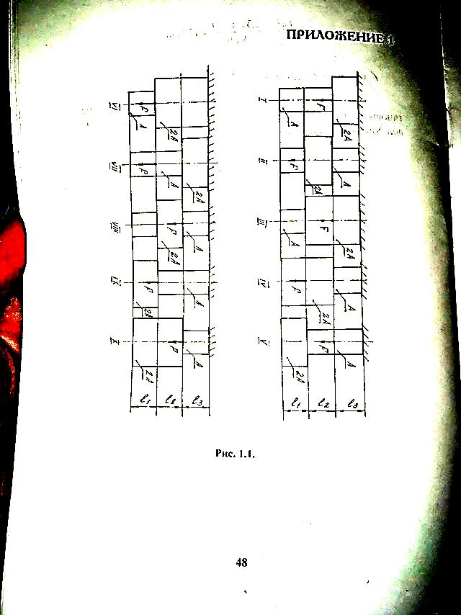

Рисунок 1

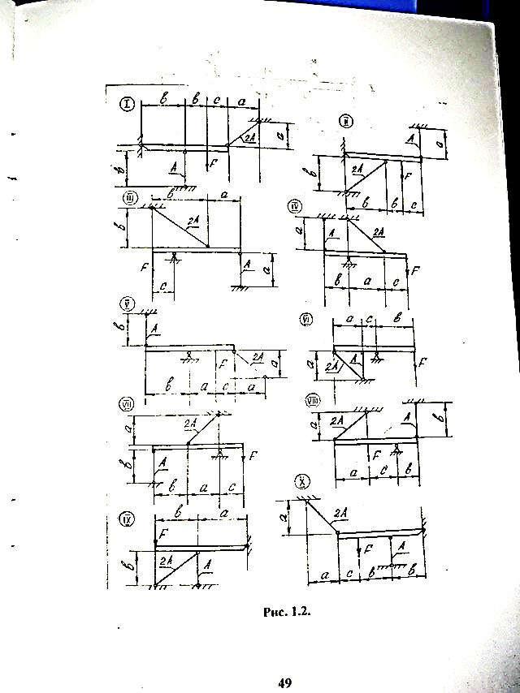

Рисунок 2

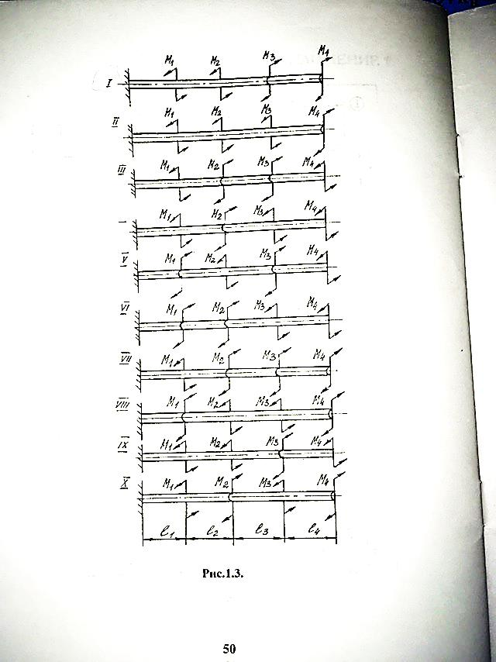

Рисунок 3

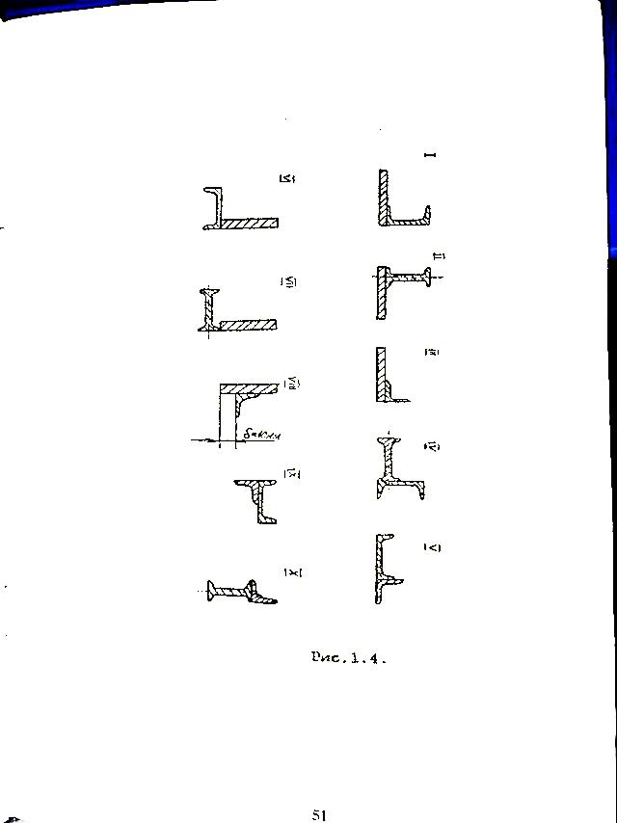

Рисунок 4

ПРИЛОЖЕНИЕ 2

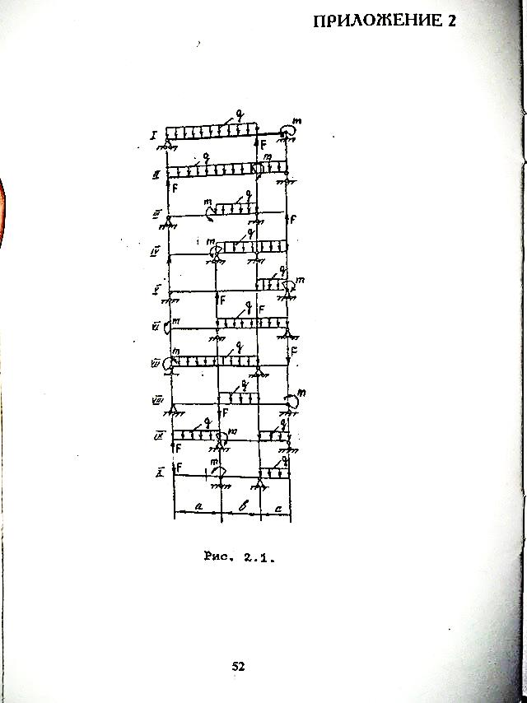

Рисунок 5.1

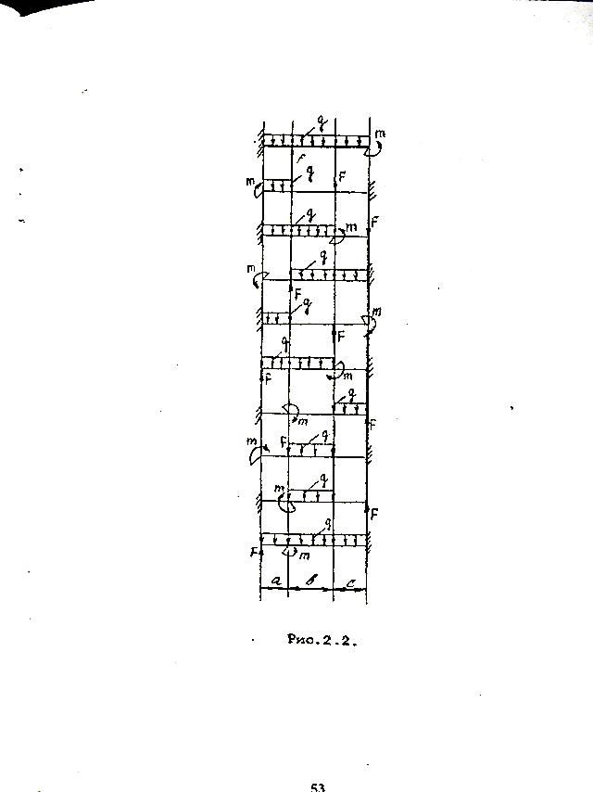

Рисунок 5.2

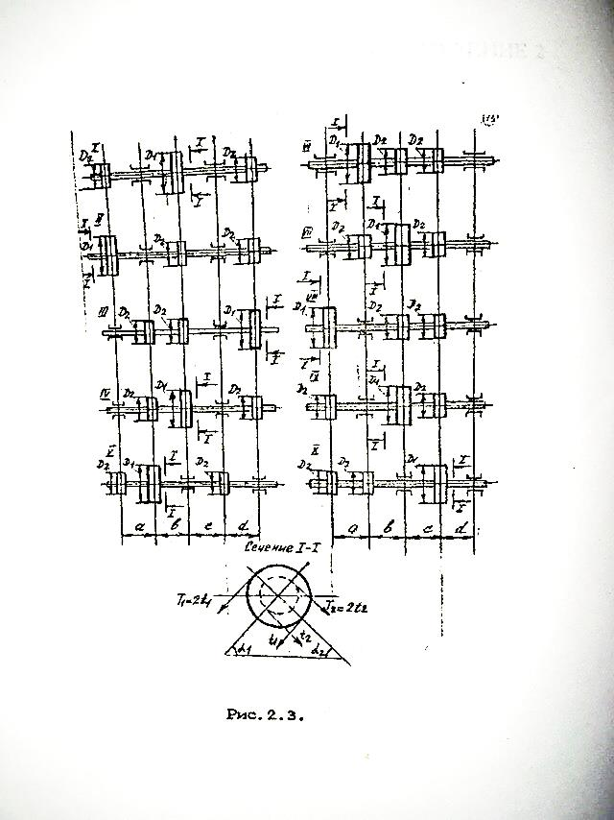

Рисунок 6

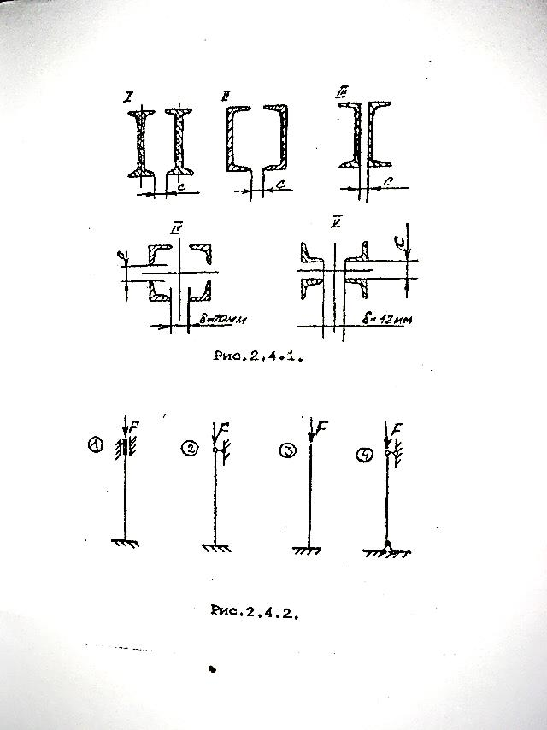

Рисунок 7.1



Рисунок 7.2